КИЇВСЬКИЙ НАЦІОНАЛЬНИЙ УНІВЕРСИТЕТ
БУДІВНИЦТВА І АРХІТЕКТУРИ

Архітектурний факультет

АРХІТЕКТУРНЕ ПРОЕКТУВАННЯ ЦИВІЛЬНИХ БУДІВЕЛЬ І СПОРУД
(повна назва кафедри )

“ЗАТВЕРДЖУЮ”
Завідувач кафедри
______________________________
______________________________
«_____» _________________ 20__р.

Пояснювальна записка
до АТЕСТАЦІЙНОЇ РОБОТИ БАКАЛАВРА

на тему Дитячий центр розвитку та дозвілля в м. Києві

Виконав: студент IV курсу, групи АРХ 21-2Б
Банас Н.Д.
(прізвище та ініціали)
Галузь знань: 19 Архітектура та будівництво»
Спеціальність: 191 – Архітектура та містобудування

Керівник к. арх. проф. Дівак В.І.
(прізвище та ініціали)
Керівник доц. Омельяненко М.В.
(прізвище та ініціали)

Рецензент доц. Ковальська О. Є. (прізвище та ініціали)

м. Київ – 2025 року

КИЇВСЬКИЙ НАЦІОНАЛЬНИЙ УНІВЕРСИТЕТ
БУДІВНИЦТВА І АРХІТЕКТУРИ

Факультет: Архітектурний

Кафедра Архітектурного проєктування цивільних будівель і споруд
Освітньо-професійний рівень: бакалавр

Галузь знань: 19 – «Архітектура та будівництво»

Спеціальність: 191 – «Архітектура та містобудування»

ЗАТВЕРДЖУЮ:
Завідувач кафедри____________________
____________________________________
“____” _____________________20__ року

З А В Д А Н Н Я

НА АТЕСТАЦІЙНУ БАКАЛАВРСЬКУ РОБОТУ СТУДЕНТА

______________Банас Нікіта Дмитрович______________
(прізвище, ім’я, по батькові)

1. Тема проєкту
Дитячий центр розвитку та дозвілля в м. Києві
Керівник проєкту к. арх. проф. Дівак Віктор Іванович, к. арх., доц. Омельяненко Марина Вікторівна
(прізвище, ім’я, по батькові, науковий ступінь, вчене звання)
затверджені наказом вищого навчального закладу від “__” ______20__ року № __

2. Термін подання студентом проєкту _________________________________
3. Вихідні дані до проєкту ___________________________________________
основні об'ємно-планувальні та конструктивні характеристики споруди; інші вихідні данні (надаються випускаючою кафедрою).
4. Зміст пояснювальної записки (перелік розділів, які потрібно розробити)
- Завдання на проектування та топозйомка;
- Аналіз вітчизняного та світового досвіду;
- Містобудівне обґрунтування;
- Архітектурно-планувальне рішення;
- Інтер’єр
- Конструктивне рішення
- Інженерне обладнання
- Охорона праці та навколишнього середовища
- Література
- Додатки
5. Перелік матеріалів проєкту
№ розділу | Найменування розділів проекту | Об’єм пояснювальної записки (аркушів А4) | Об’єм креслень (аркушів)
1 | Завдання на проєктування та топозйомка; |  | 3 А1
2 | Аналіз вітчизняного та світового досвіду; |  | 3 А1
3 | Містобудівне обґрунтування; |  | 3 А1
4 | Архітектурно-планувальне рішення; |  | 3 А1
5 | Інтер’єр |  | 3 А1
6 | Конструктивне рішення |  | 3 А1
7 | Інженерне обладнання |  | 3 А1
8 | Охорона праці, навколишнього середовища |  | 3 А1
9 | Література |  | 3 А1
10 | Додатки |  | 3 А1
 | Разом: |  | 3 А1
6. Консультанти розділів проєкту
Розділ | Прізвище, ініціали та посада  консультанта | Підпис, дата
Розділ | Прізвище, ініціали та посада  консультанта | завдання  видав | завдання  прийняв
1
2
3
4
5
6
7
8
7. Дата видачі завдання ____________________________________________________

КАЛЕНДАРНИЙ ПЛАН

№  з/п | Назва етапів  дипломного проєкту | Термін виконання етапу проєкту | Примітка
1 | Вступна клаузура
2 | Клаузура функціонально-планувального рішення
3 | Кафедральний перегляд 1
4 | Кафедральний перегляд 2
5 | Кафедральний перегляд 3
6 | Охорона праці, навколишнього середовища
7 | Рецензування проєкту
8 | Остаточний допуск до захисту
9 | Захист проєкту

Студент _____________ Банас Н.Д. ________________________________
( підпис ) (прізвище та ініціали)
Керівник проєкту _____________ Дівак В.І.___________________________________
( підпис ) (прізвище та ініціали)
Керівник проєкту _____________ Омельяненко М.В,______________________________
( підпис ) (прізвище та ініціали)
ЗМІСТ
- ЗАВДАННЯ НА ПРОЄКТУВАННЯ....................................................................5
- АНАЛІЗ ВІТЧИЗНЯНОГО ТА СВІТОВОГО ДОСВІДУ.................................................................................9
- МІСТОБУДІВНЕ ОБҐРУНТУВАННЯ.................................36
- АРХІТЕКТУРНО-ПЛАНУВАЛЬНЕ РІШЕННЯ.................41
- ІНТЕР’ЄР.................................................................................46
- КОНСТРУКТИВНЕ РІШЕННЯ............................................48
- ІНЖЕНЕРНЕ ОБЛАДНАННЯ...............................................50
- ОХОРОНА ПРАЦІ, НАВКОЛИШНЬОГО СЕРЕДОВИЩА.......................................................................51
- ЛІТЕРАТУРА..........................................................................52
- ДОДАТКИ...............................................................................54
  - ЕКСПОЗИЦІЙНИЙ ЛИСТ....................................................55

1. ЗАВДАННЯ НА ПРОЄКТУВАННЯ

«ЗАТВЕРДЖЕНО»
на засіданні кафедри АПЦБС
зав. каф., д. арх., професор
Куцевич В. В.

Студент Банас Нікіта Дмитрович
Група АРХ 21-2Б .
Керівники проф. Дивак В.І., доц. Омельяненко М.В.
Тема дипломної роботи Дитячий центр розвитку та дозвілля в м. Києві
Вихідні матеріали (ДБНи, проектні та інші матеріали, що були використані під час роботи над проєктом)
- Ситуаційний план (рис. 1.1.)
- Топооснова ділянки (рис. 1.2.)
- Склад та площі приміщень функціональних груп:
№  п/п | Найменування приміщень | Площа, м. кв. | Кількість
Приміщення -1-го, 1-го та 2-го поверхів
1. | Тамбур великий та сходова клітина основна | 85 | 2
2. | Ліфт | 6 | 2
3. | Вестибюль | 343 | 1
4. | Рекреація | 300 | 1
5. | Гардероб | 54 | 1
6. | Тамбур малий | 13 | 1
7. | Санвузол чоловічий та жіночий | 13 | 6
8. | Санвузол людей з особливими потребами | 6 | 3
9. | Евакуаційний коридор | 14 | 2
10. | Сходова клітина | 17 | 5
11. | Бібліотека | 278 | 1
12. | Кабінет малювання | 71 | 1
13. | Студія образотворчого мистецтва | 139 | 1
14. | Універсальна навчальна майстерня | 70 | 1
15. | Кабінет вивчення іноземних мов | 32 | 1
16. | Робочий універсальний кабінет | 67 | 1
17. | Адміністрація | 17 | 4
18. | Медпункт | 208 | 1
19. | Хол | 65 | 1
20. | Спортивна зала | 415 | 1
21. | Інвентарна | 17 | 1
22. | Тренерська | 17 | 1
24. | Роздягальні | 16 | 2
25. | Душові | 16 | 2
26. | Санвузол при роздягальні | 4 | 2
27. | Коридор при роздягальнях | 10 | 1
28. | Рекреація другого поверху | 204 | 1
29. | Кабінет психолога | 67 | 1
30. | Кімната відпочинку | 137 | 1
31. | Музична студія | 208 | 1
32. | Хол другого поверху | 65 | 1
33. | Технічне приміщення | 14 | 2
34. | Укриття | 281 | 2
35. | Бойлерна | 34 | 1
36. | Насосна | 32 | 1
38. | Приміщення обслуговування будівлі | 70 | 1
39. | Складське приміщення | 137 | 1
40. | Рекреація підземного поверху | 199 | 1
 | Всього | 3741 | 60
- Склад проектних матеріалів:
- Креслення та масштаби їх розробки:
  - ситуаційний план М 1:5000;
  - генеральний план М 1:1000;
  - плани поверхів М 1:200;
  - аксонометрична схема будівлі;
  - фасади М 1:200;
  - повздовжній та поперечний розрізи М 1:200;
  - перспективні зображення будівлі;
  - конструктивний розріз по зовнішній стіні М 1:25;
  - інтер’єр характерного приміщення;
  - пояснювальна записка.
Здобувач _______________ ______Банас Н.Д._________
(підпис) (прізвище та ініціали)
Керівник _______________ ______ Дівак В.І._____________
(підпис) (прізвище та ініціали)
Керівник _______________ ______ Омельяненко М.В._____
(підпис) (прізвище та ініціали)

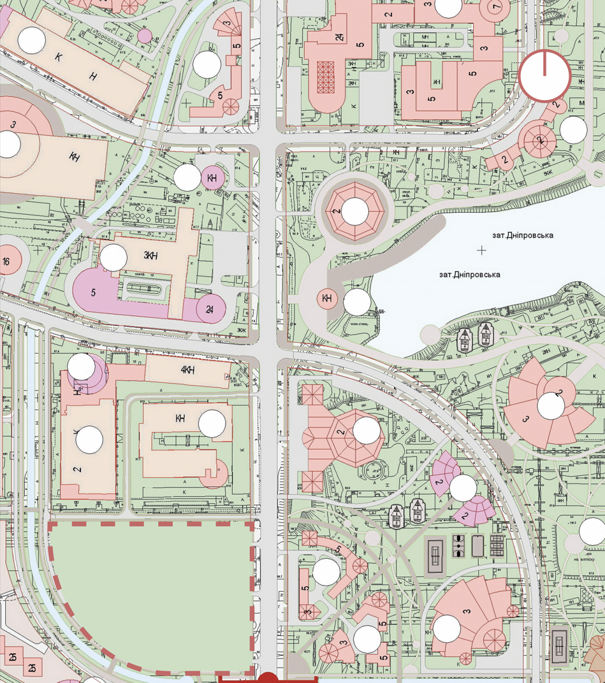
Рис. 1.1. Ситуаційний план [27]
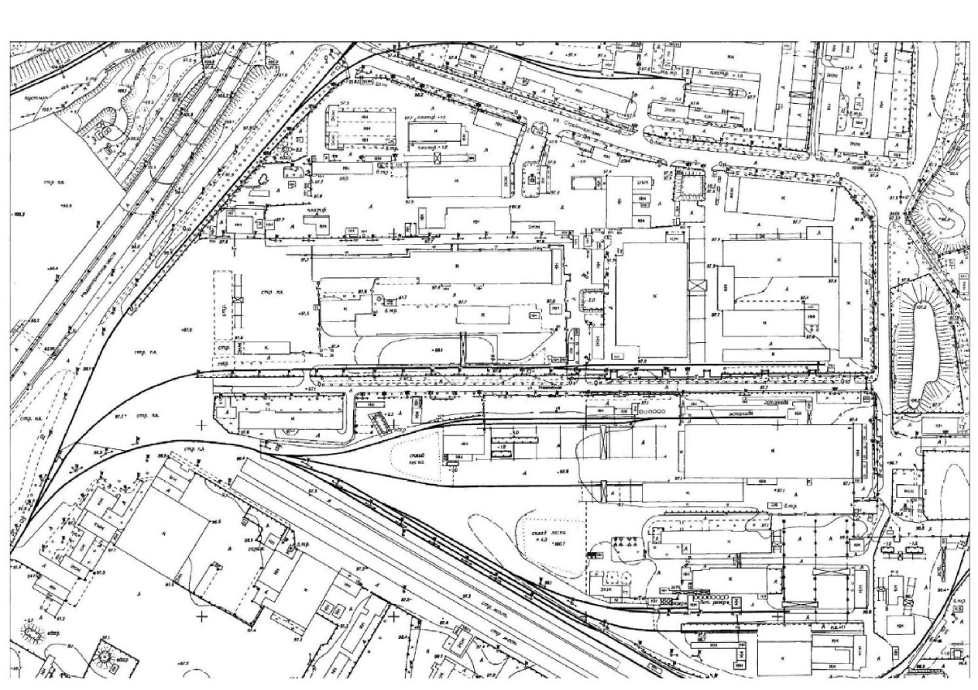
Рис. 1.2. Топооснова ділянки [27]
2. АНАЛІЗ ВІТЧИЗНЯНОГО ТА СВІТОВОГО ДОСВІДУ
The Youth Activity Center (Рис.2.1.)
- Архітекторне бюро: Moguang Studio, REDe Architects
- Локація: Пекін, Китайська Народна Республіка
- Тип: центр розвитку та дозвілля
- Площа будівлі: 5400 м²
- Рік: 2020
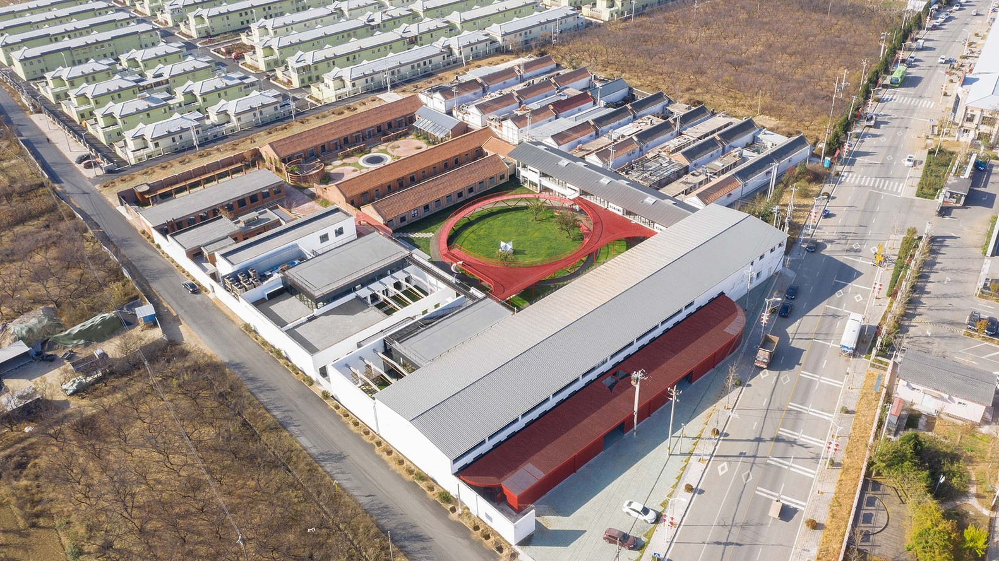
Рис. 2.1. Будівля центру розвитку та дозвілля «The Youth» [20]

Центр молодіжної активності, розташований у пекінському районі Бейчжуан, є результатом реконструкції колишньої швейної фабрики силами архітектурних бюро REDe Architects та Moguang Studio. Об'єкт площею 5400 м² перетворено на сучасний простір для молоді. Проєкт передбачає збереження первісного планування та адаптацію будівель до нових функцій - навчальних таборів, освітніх приміщень, ресторану, залів для конференцій і кімнат для проживання.
Простір поділено на дві частини: північну - з великими колишніми цехами, та південну - з невеликими будівлями з червоної цегли і дерев'яними перекриттями, які перетворено на житлові приміщення. У північному дворі влаштовано інтерактивний майданчик із круговою підвищеною платформою зі сталевої сітки - вона поєднує різні рівні та функціональні зони. Ця динамічна форма, що нагадує синусоїду, створює цікаве середовище для дитячих ігор. Фасади будівель оформлені у вигляді яскравих геометричних композицій, що надихають дітей на творчість.
Південний двір зберігає природну атмосферу - тріщини в асфальті поросли артемізією. У цьому просторі розміщено сад із багаторічними рослинами, який змінює вигляд у різні пори року, а також батут, що нагадує "чорну діру" - він приваблює як дітей, так і дорослих до активного дозвілля.
Між двома дворами використано природний рельєф для створення водної композиції з капсульним павільйоном, який пов'язує житлову частину, ресторан та північний двір. Павільйон оснащено перфорованими металевими екранами, що створюють ефект моаре - вони м’яко розсіюють світло та надають простору відчуття легкості та прозорості.
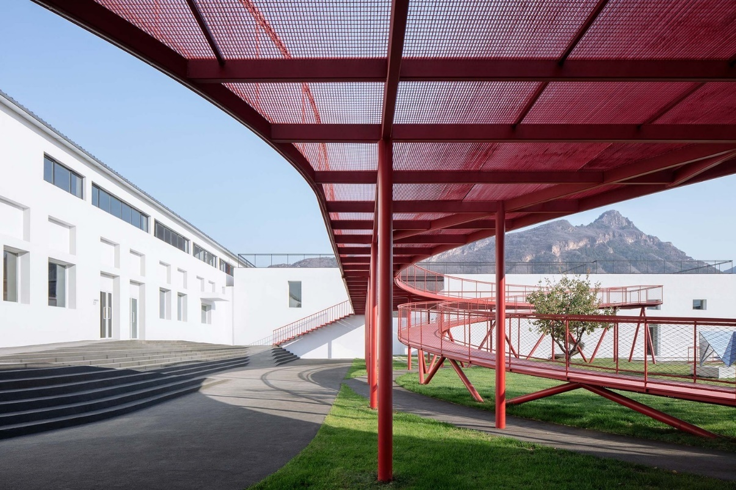
Рис. 2.2. Будівля центру розвитку та дозвілля «The Youth» [20]
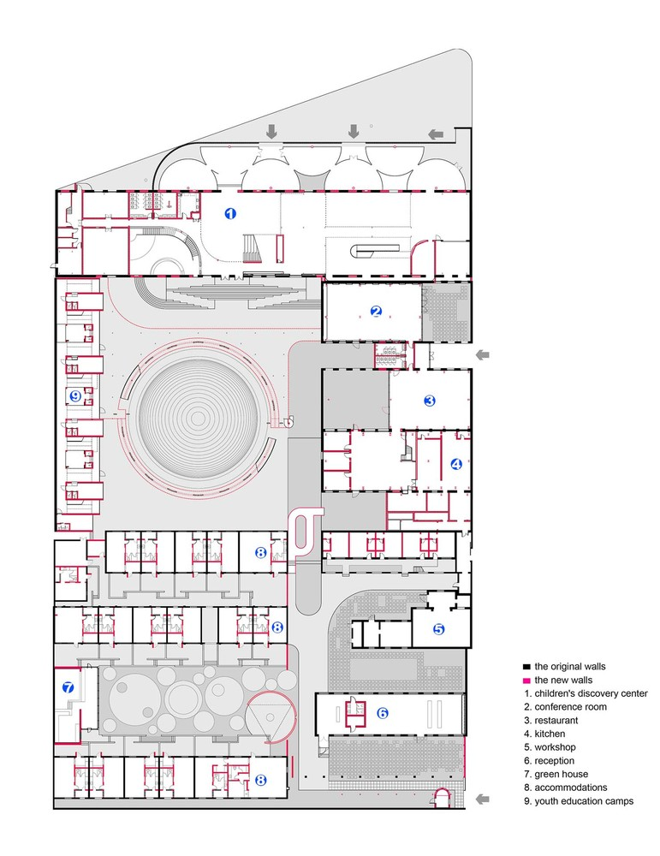
Рис. 2.3. План першого поверху центру розвитку та дозвілля «The Youth» [20]

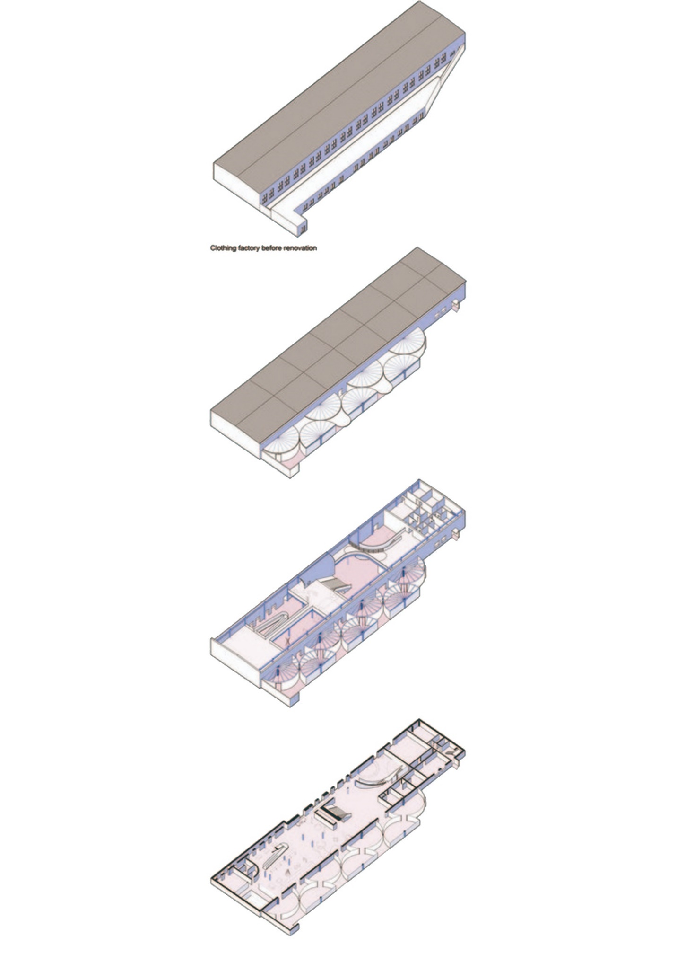
Рис. 2.4. Аксонометрія центру розвитку та дозвілля «The Youth» [20]

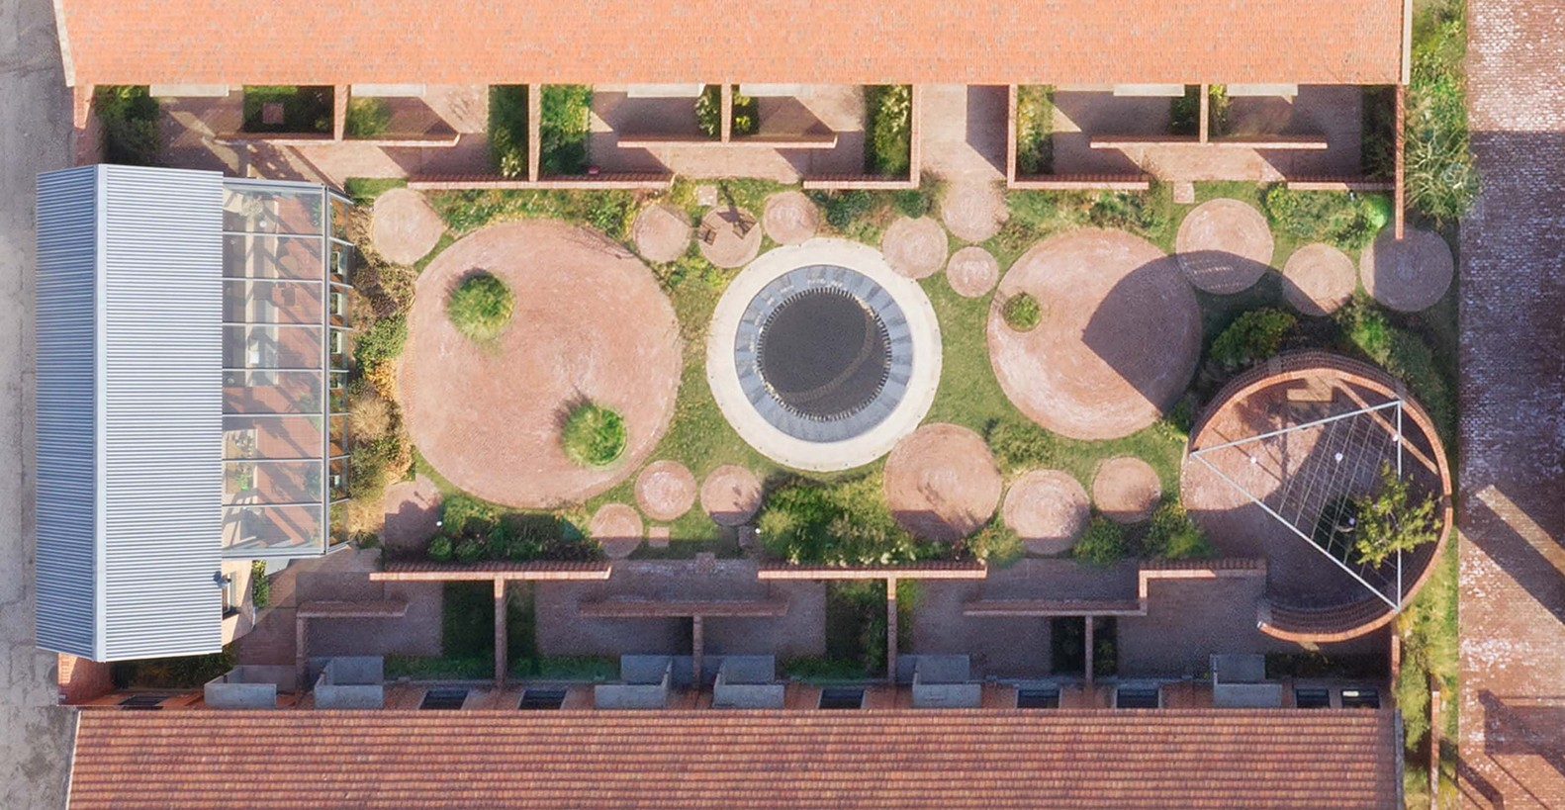
Рис. 2.5. Генплан центру розвитку та дозвілля «The Youth» [20]

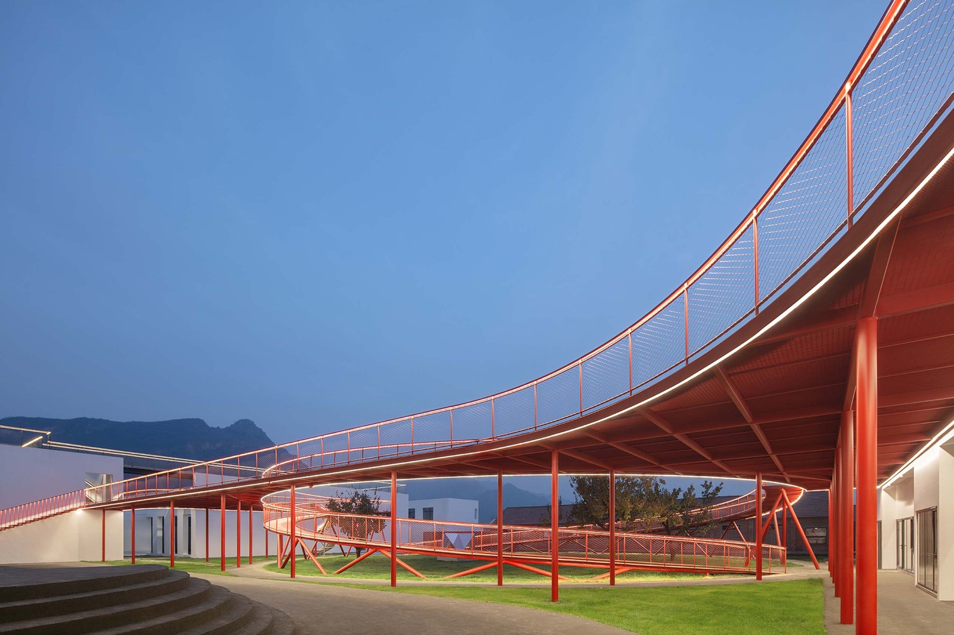
Рис. 2.6. Конструкції генплану центру розвитку та дозвілля «The Youth» [20]

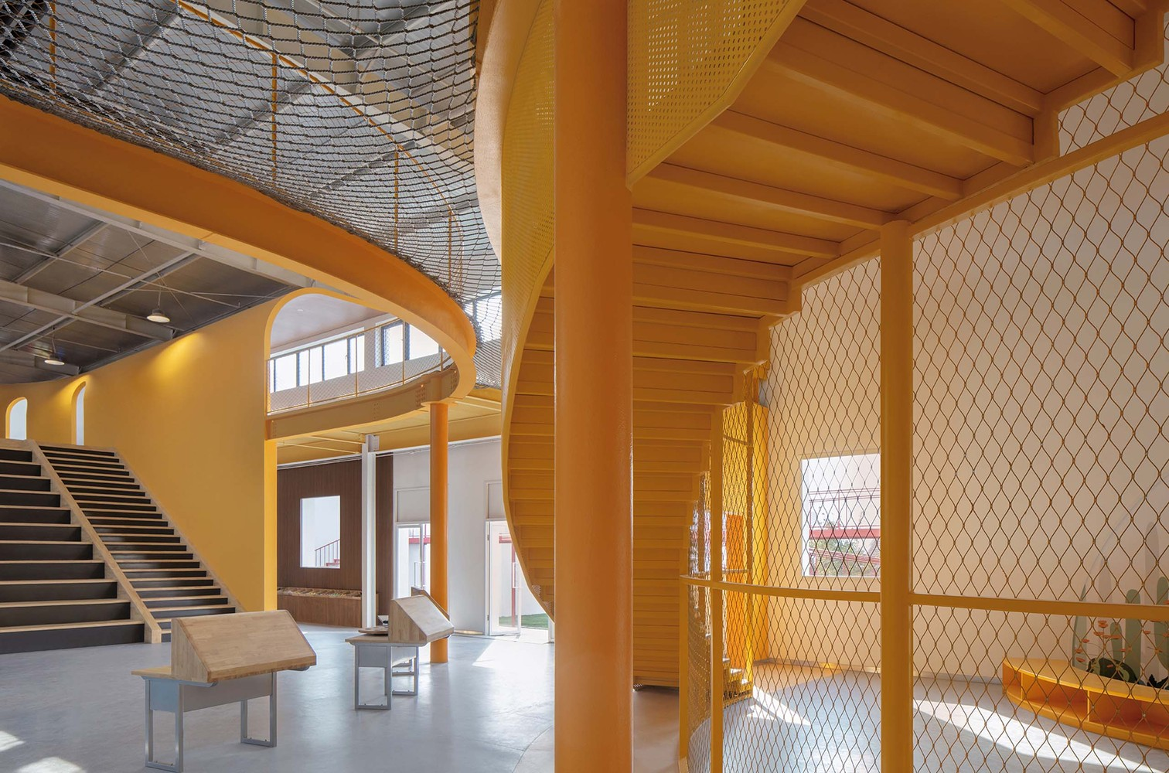
Рис. 2.7. Інтер’єрне рішення центру розвитку та дозвілля «The Youth» [20]

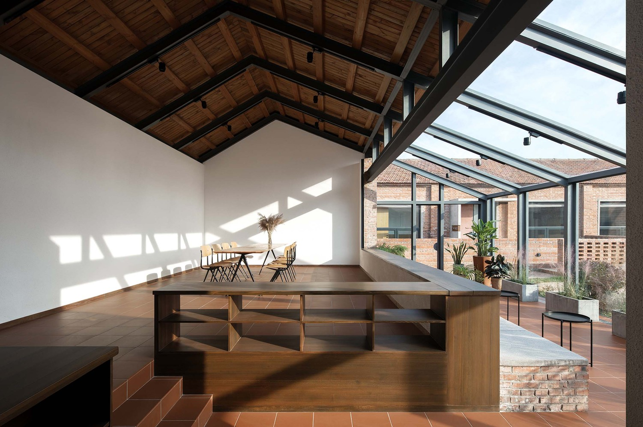
Рис. 2.8. Інтер’єрне рішення центру розвитку та дозвілля «The Youth» [20]
Willi Resetarits Educational Facility (Рис.2.9.)
- Архітекторне бюро: Kronaus Mitterer Architekten ZT GmbH
- Локація: Відень, Австрія
- Тип: центр розвитку та дозвілля
- Площа будівлі: 15000 м²
- Рік: 2024
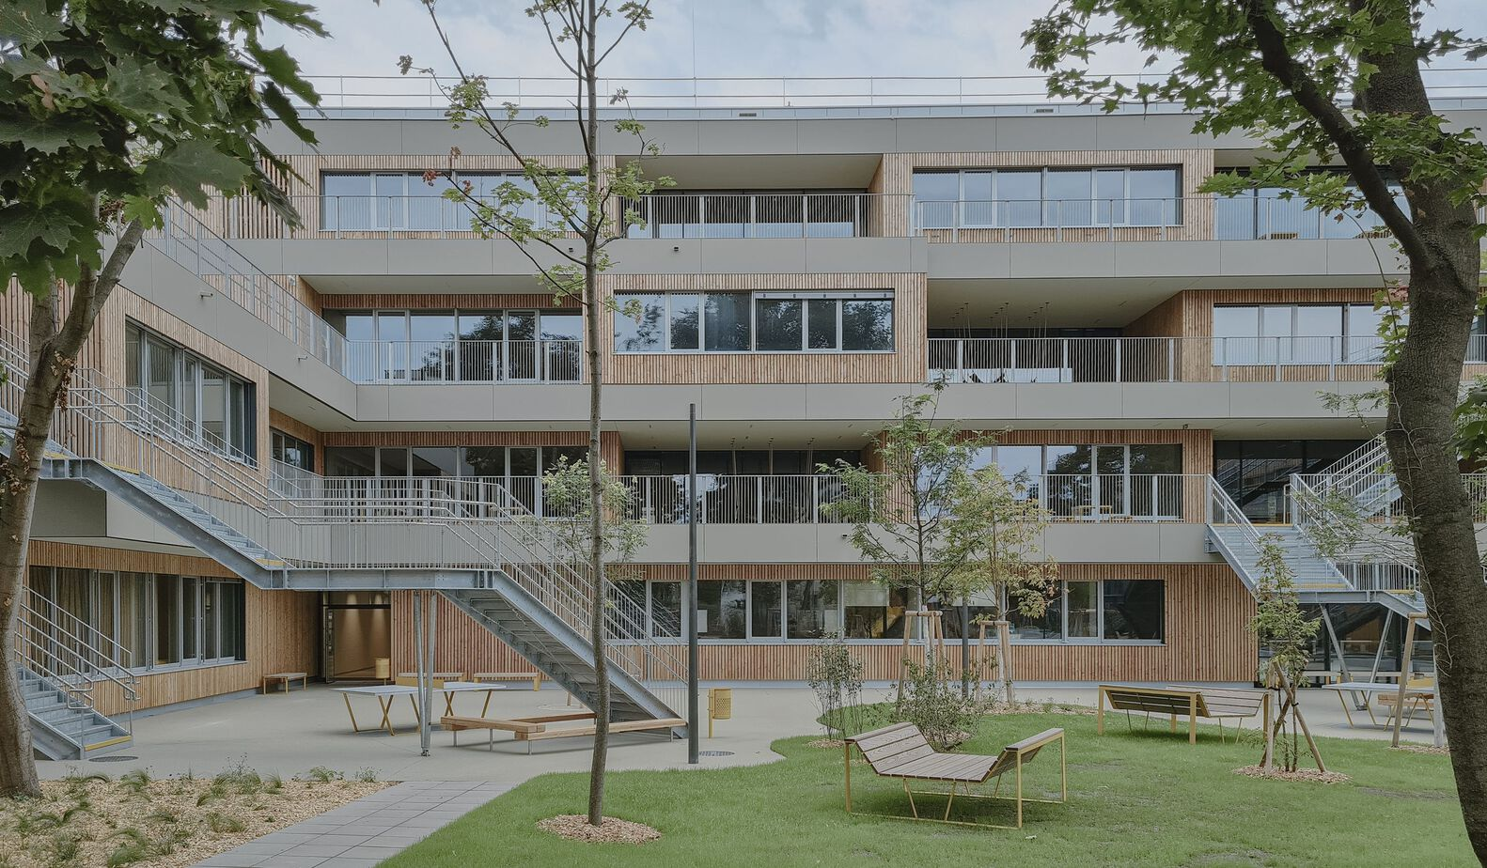
Рис. 2.9. Будівля центру розвитку та дозвілля «Willi Resetarits» [21]

Освітній заклад Willi Resetarits розташований у північній частині Відня, в районі Флорідсдорф, і є сучасним освітнім центром, який об’єднує в собі декілька інституцій: дитячий садок, початкову школу, середню школу, музичну школу та молодіжний центр. Завдяки такому об'єднанню створено цілісне середовище для навчання, творчого розвитку та дозвілля дітей і підлітків.
Кампус названо на честь Віллі Резетарітса - відомого австрійського музиканта та громадського діяча. Архітектурна концепція проєкту базується на шаховому принципі, де навчальні блоки чергуються з відкритими зонами. Така структура сприяє максимальному доступу природного освітлення, створює простір, що легко трансформується, та забезпечує плавний перехід між внутрішнім і зовнішнім середовищем.
У матеріалах переважає комбінація дерева та бетону - це дозволяє досягти балансу між сучасною естетикою та затишною атмосферою. Фасади вирізняються завдяки ритмічному чергуванню заглиблень і виступів, що формують яскраву архітектурну мову будівлі. Великі відкриті простори навколо комплексу призначені для активного дозвілля, ігор та навчання, а на верхніх рівнях облаштовано зелені тераси.
Кампус відповідає сучасним вимогам сталого розвитку: на його даху встановлено сонячні панелі для генерації чистої енергії, а також реалізовано систему геотермального кліматконтролю за рахунок активних будівельних елементів - це дозволяє ефективно опалювати та охолоджувати приміщення. Крім того, система збору та використання дощової води сприяє ощадному споживанню природних ресурсів.
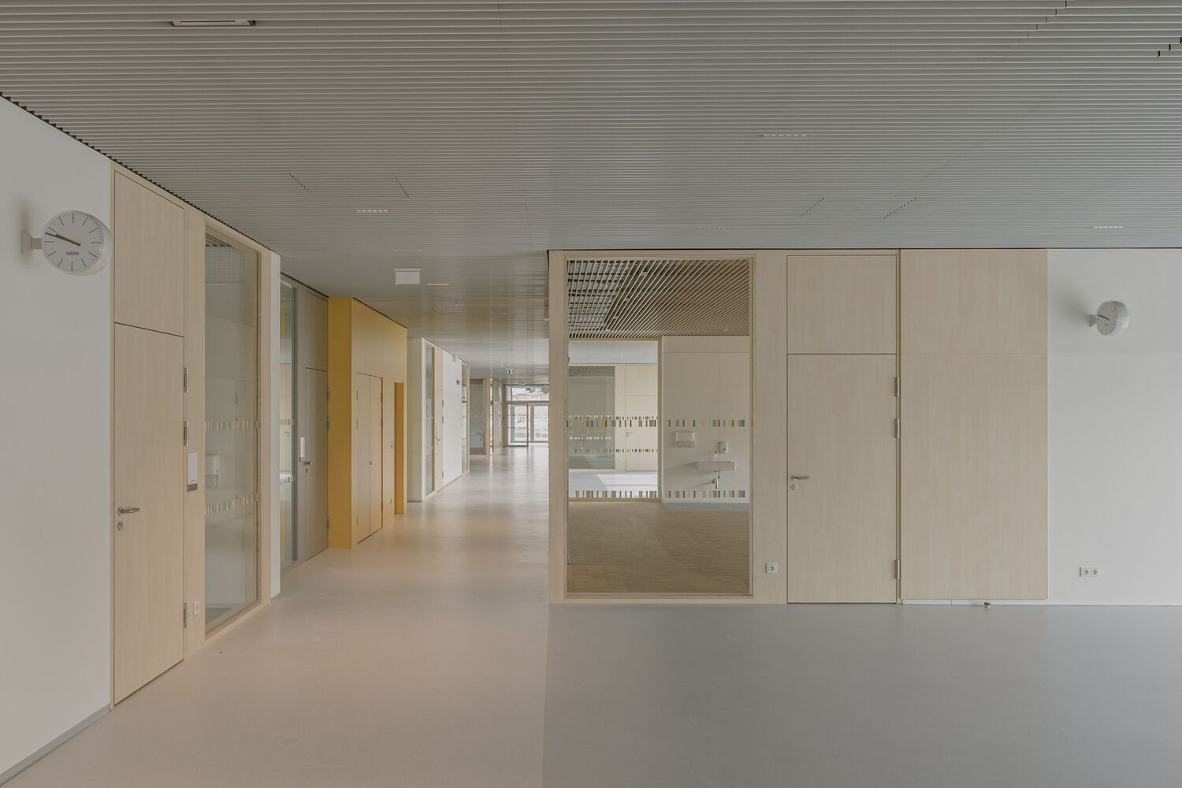
Рис. 2.10. Інтер’єрне рішення центру розвитку та дозвілля «Willi Resetarits» [21]
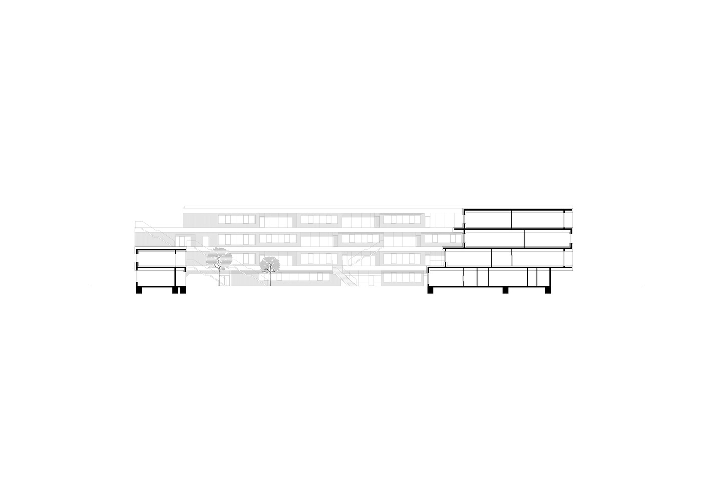
Рис. 2.11. Розріз центру розвитку та дозвілля «Willi Resetarits» [21]

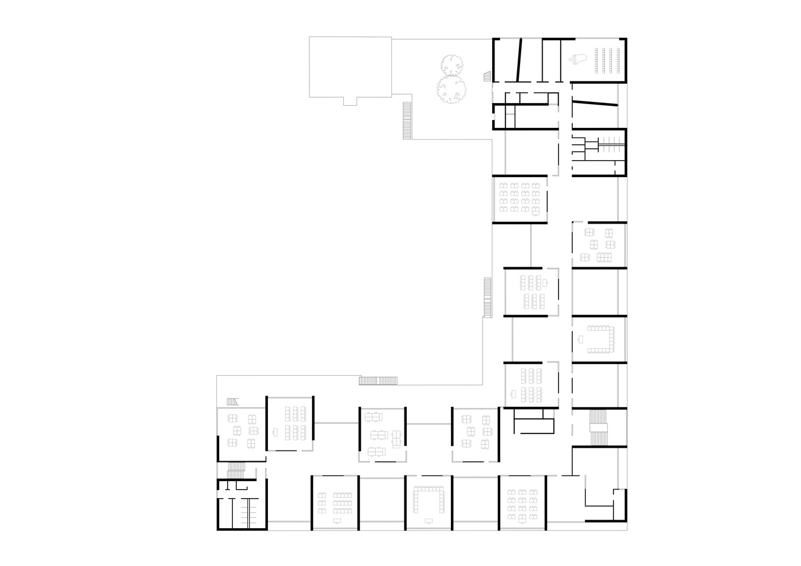
Рис. 2.12. План першого поверху центру розвитку та дозвілля «Willi Resetarits» [21]
Space Guy Môquet Cultural Center (Рис.2.13.)
- Архітекторне бюро: Oeco architectes
- Локація: Кабестані, Франція
- Тип: центр розвитку та дозвілля
- Площа будівлі: 1800 м²
- Рік: 2017
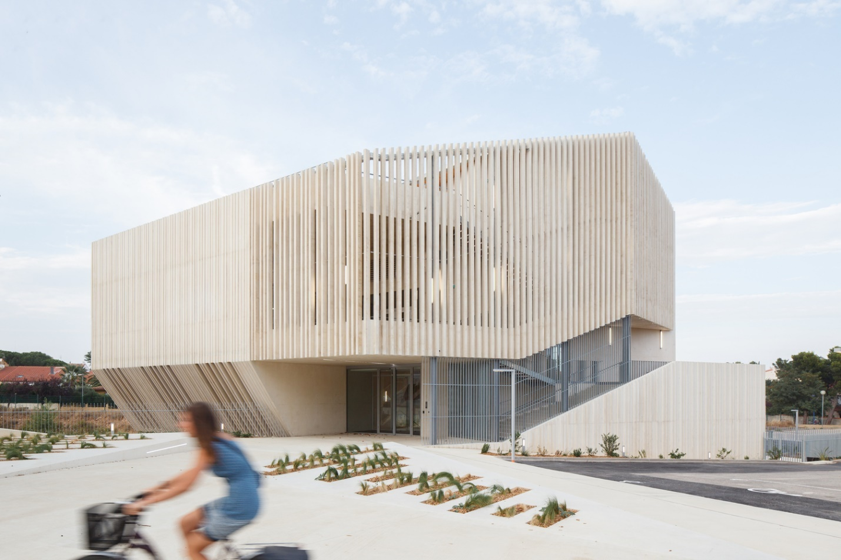
Рис. 2.13. Будівля центру розвитку та дозвілля «Space Guy Môque» [22]

Space Guy Môquet у французькому місті Кабестан є сучасним культурним хабом для молоді, спроєктованим архітектурною студією Oeco Architectes. Це багатофункціональний центр, що включає гнучкий відкритий простір для заходів, репетиційні приміщення, зали для виступів, а також житлову зону для тимчасового колективного проживання, розташовану на верхньому рівні з виходом на простору терасу з панорамним видом на навколишню природу та місто.
Архітектурна композиція будівлі вирізняється складною геометрією - фасади зорієнтовані під різними кутами, що дозволяє краще інтегрувати споруду у наявний ландшафт і водночас зменшити її візуальний масштаб. Основний матеріал - бетон, проте поверхня фасадів оброблена з використанням двох різних технік: гладка бетонна обробка та фактурна - відлита у вертикальній опалубці. Таке поєднання створює гру світла й тіней протягом доби, підкреслюючи об’ємність форми та змінюючи сприйняття будівлі залежно від освітлення.
Внутрішні приміщення згруповані навколо великого центрального атріуму, який виконує роль ядра взаємодії - з'єднує різні функціональні частини центру, візуально та фізично об’єднуючи їх. Завдяки використанню зовнішніх сходів і терас забезпечено незалежний доступ до всіх рівнів, що підсилює відчуття відкритості та демократичного доступу до простору.
Увесь центр організовано як трансформований відкритий простір - мобільні перегородки та продумана логістика дозволяють швидко змінювати конфігурацію інтер’єру для проведення воркшопів, концертів, кінопоказів, лекцій чи неформальних зустрічей. Це перетворює будівлю на живий простір, що реагує на потреби молодіжної спільноти.
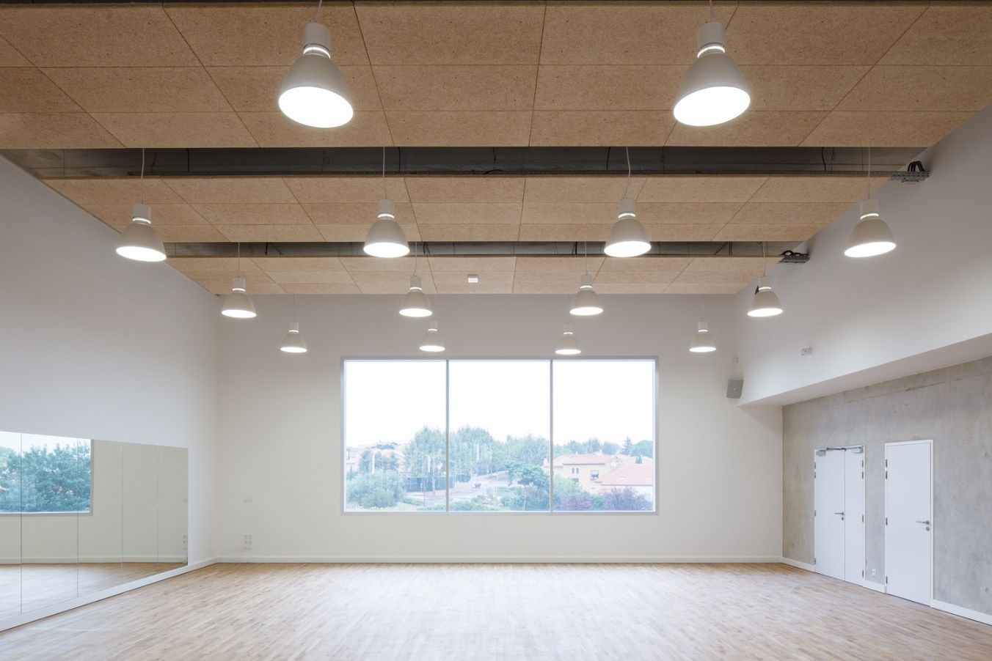
Рис. 2.14. Інтер’єрне рішення центру розвитку та дозвілля «Space Guy Môque» [22]
Додатково, у проєкті передбачено енергоефективні рішення - використання інерційних властивостей бетону для регуляції температури, природне освітлення більшості зон та провітрювання завдяки наскрізним об’ємам. Таким чином, об'єкт не лише виконує соціально-культурну функцію, а й відповідає принципам сталого розвитку.

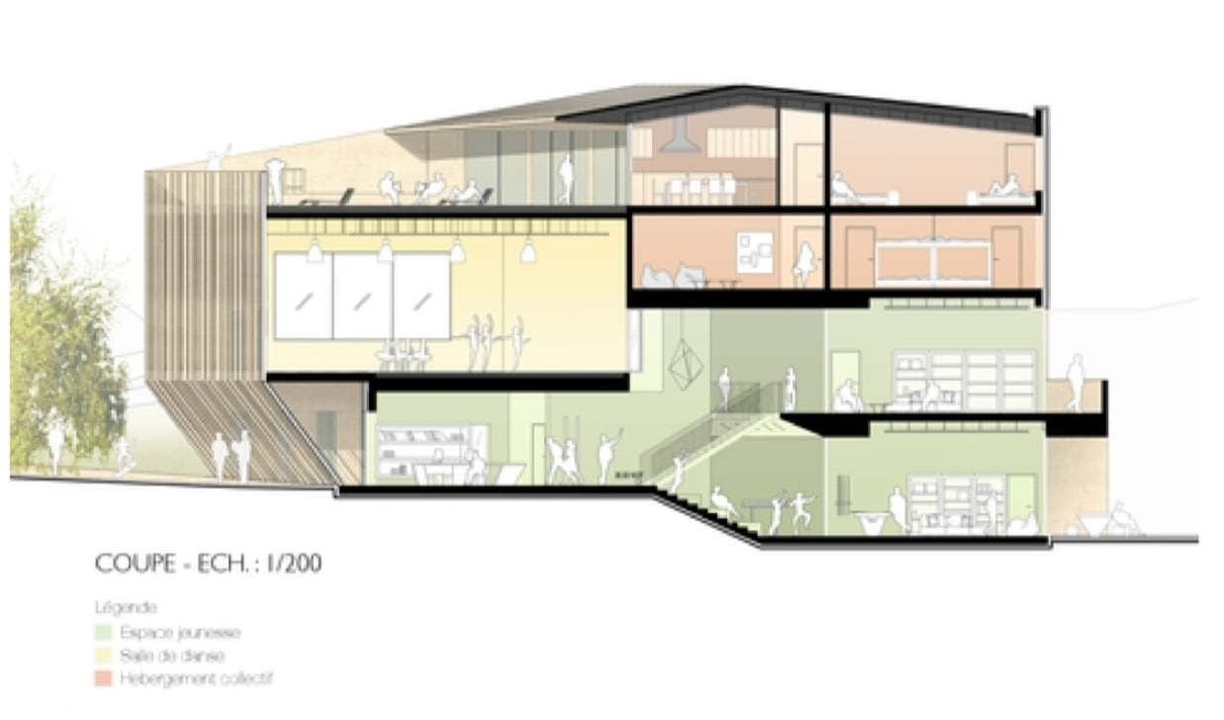
Рис. 2.15. Розріз центру розвитку та дозвілля «Space Guy Môque» [22]

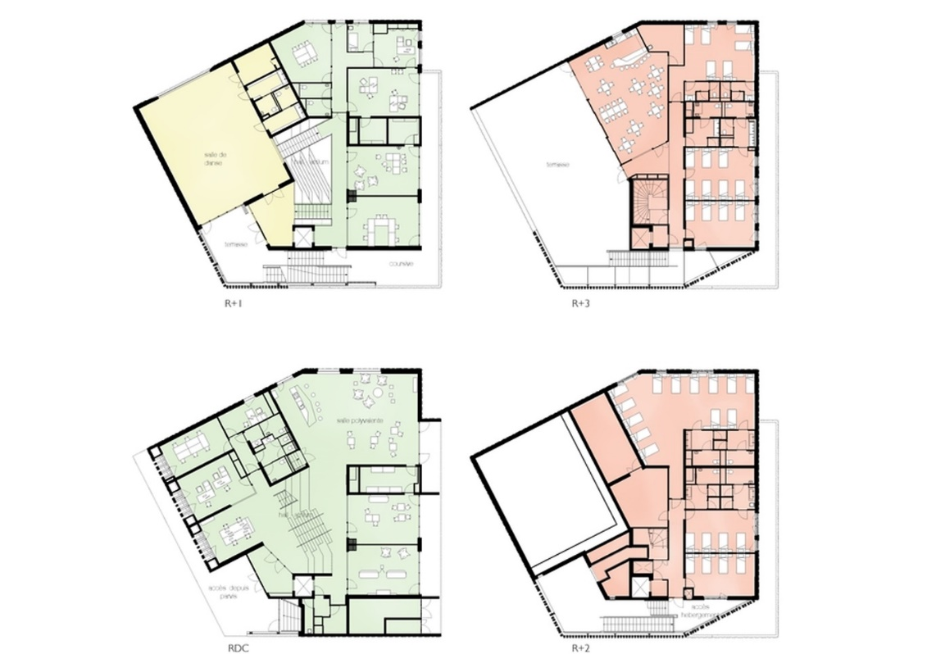
Рис. 2.16. Плани поверхів центру розвитку та дозвілля «Space Guy Môque» [22]
Zadkine Fashion Learning Workshop (Рис.2.17.)
- Архітекторне бюро: Krill-Office for Resilient Cities and Architecture
- Локація: Роттердам, Нідерланди
- Тип: центр розвитку та дозвілля
- Площа будівлі: 200 м²
- Рік: 2020
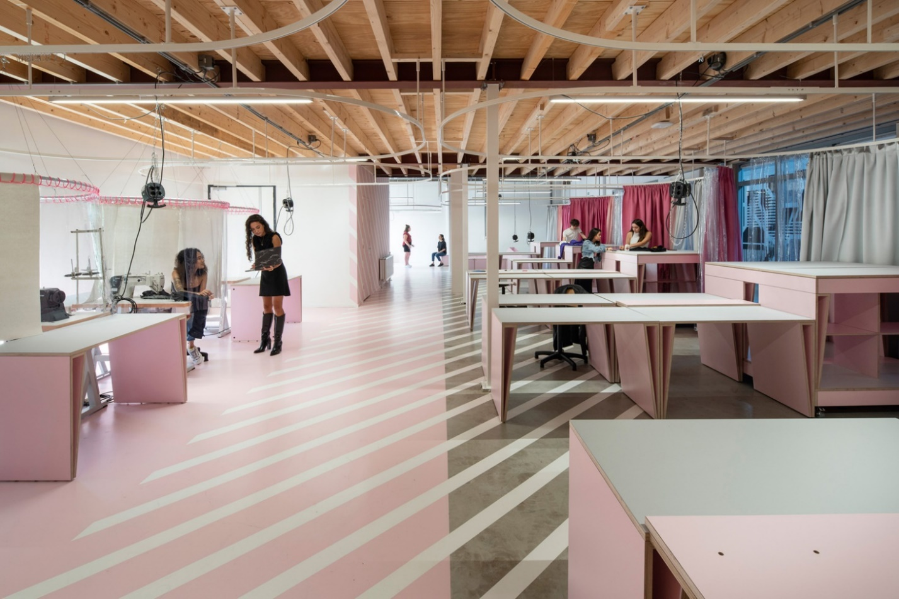
Рис. 2.17. Інтер’єрне рішення центру розвитку та дозвілля «Zadkine Fashion» [23]

Цей інноваційний інтер'єрний проєкт розташований у креативному кластері De Wasserij у Роттердамі та створений спеціально для студентів модного коледжу Zadkine. Простір орієнтований на майбутніх фахівців індустрії моди й поєднує навчальне середовище з функціональною майстернею. Основною метою було створення максимально гнучкого середовища, яке легко адаптується до різних форматів роботи та навчання.
Інтер'єр виконано в гармонійній гамі ніжно-рожевих, сірих та білих відтінків, що створює спокійну, але водночас креативну атмосферу. Меблювання та інші елементи розміщено так, щоб простір можна було легко трансформувати - передбачено щонайменше десять різних варіантів конфігурації. Робочі столи за потреби виконують функцію виставкових поверхонь для демонстрації одягу, аксесуарів або дослідницьких проєктів. Спеціальні штори з товстого фетру не тільки зонують простір, а й значно покращують акустику, що особливо важливо для інтенсивної командної роботи.
Дизайн відповідає сучасним освітнім моделям, у яких викладачі виконують функцію менторів або коучів, а студенти здобувають практичний досвід через участь у реальних комерційних ініціативах. Простір сприяє розвитку навичок самостійності, підприємництва та креативності, які є ключовими у модній індустрії.
Крім того, інтер'єр активно підтримує міждисциплінарну співпрацю - тут відбуваються спільні воркшопи, презентації для брендів, сесії з фахівцями з текстилю, маркетингу, графічного дизайну. Технічне оснащення включає зони для шиття, креслення, цифрового моделювання та фотографії. Завдяки цьому простір стає не просто майстернею, а справжньою навчальною лабораторією моди нового покоління.
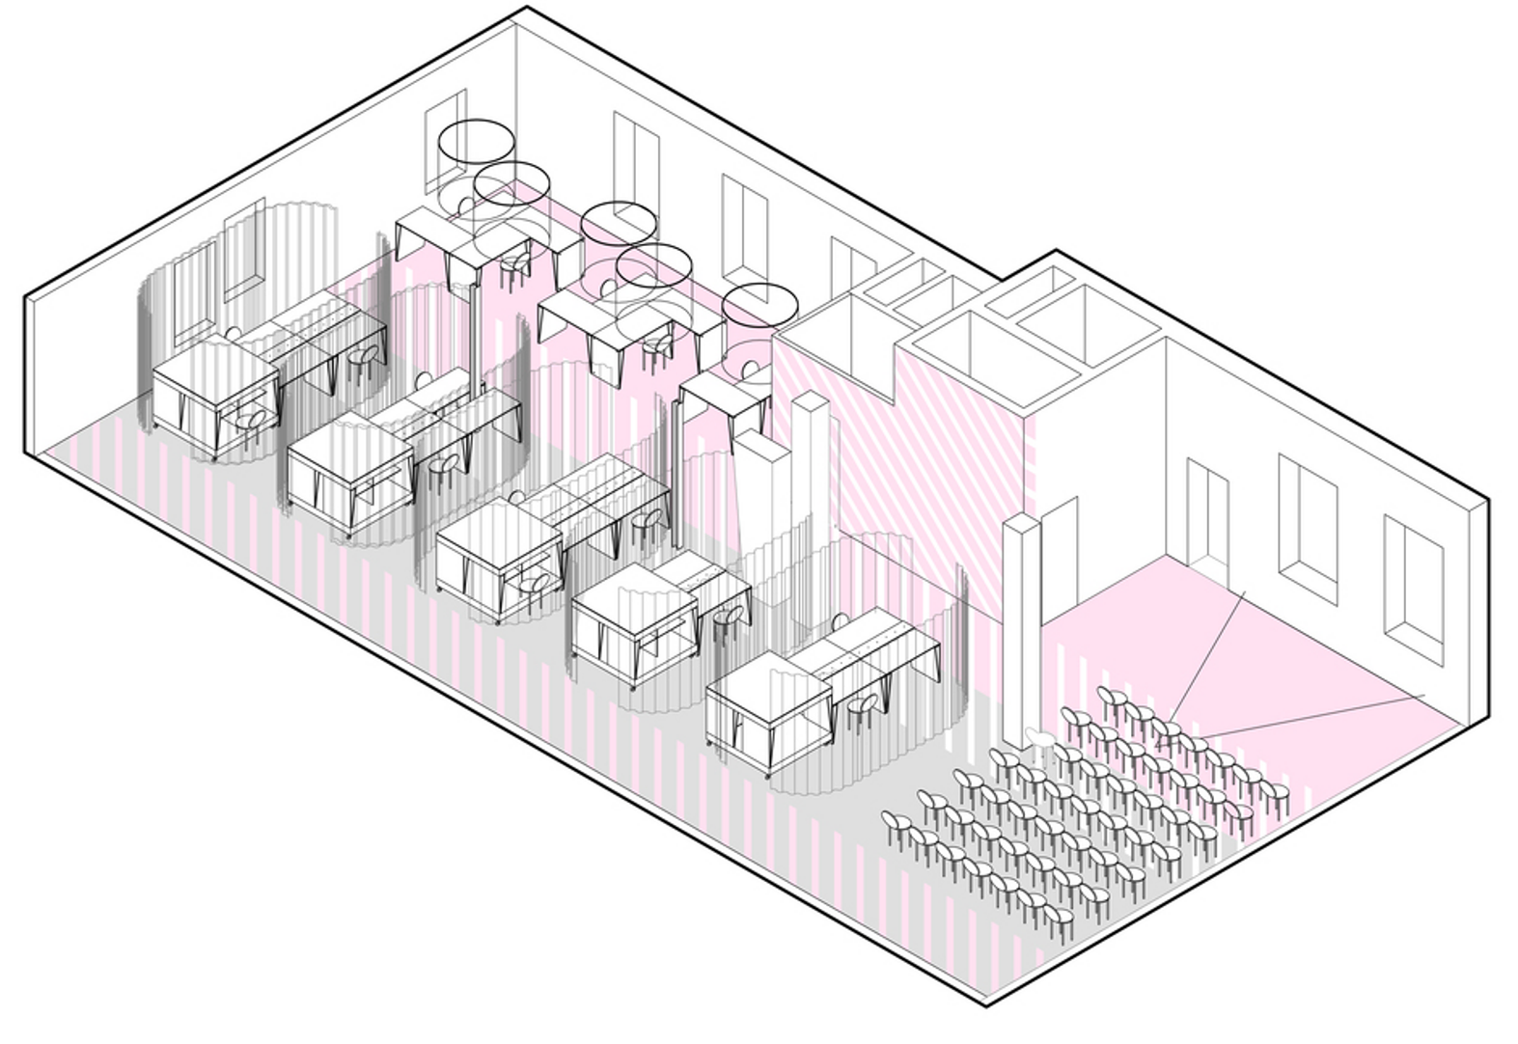
Рис. 2.18. Схема центру розвитку та дозвілля «Zadkine Fashion» [23]
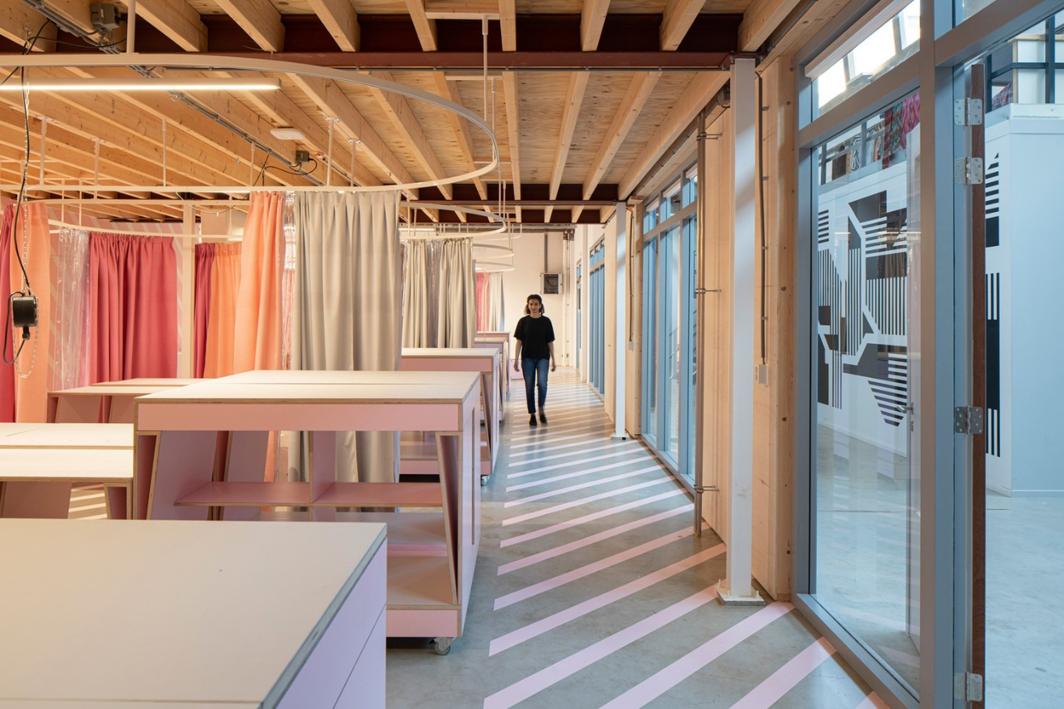
Рис. 2.19. Інтер’єрне рішення центру розвитку та дозвілля «Zadkine Fashion» [23]
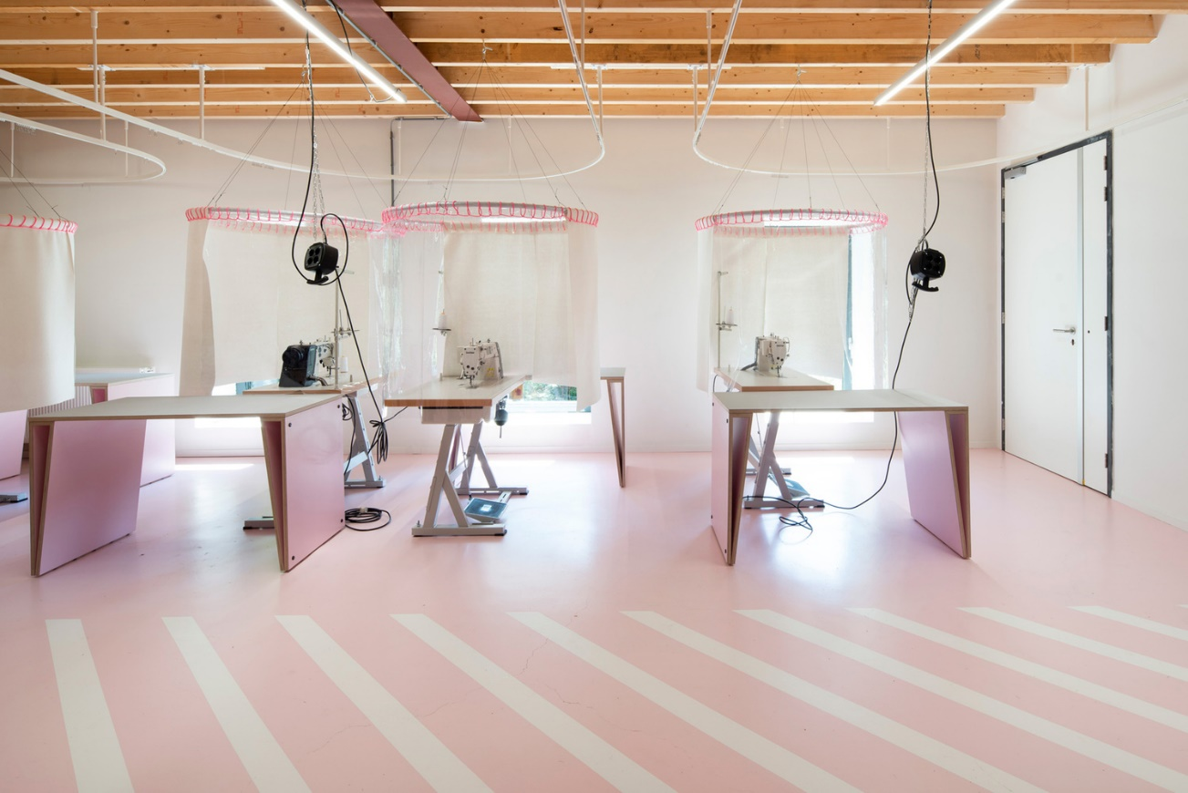
Рис. 2.20. Інтер’єрне рішення центру розвитку та дозвілля «Zadkine Fashion» [23]
Stevenson School Library (Рис.2.21.)
- Архітекторне бюро: Studio O+A
- Локація: Пеббл-Біч, Каліфорнія, США
- Тип: шкільна бібліотека
- Площа будівлі: 600 м²
- Рік: 2018
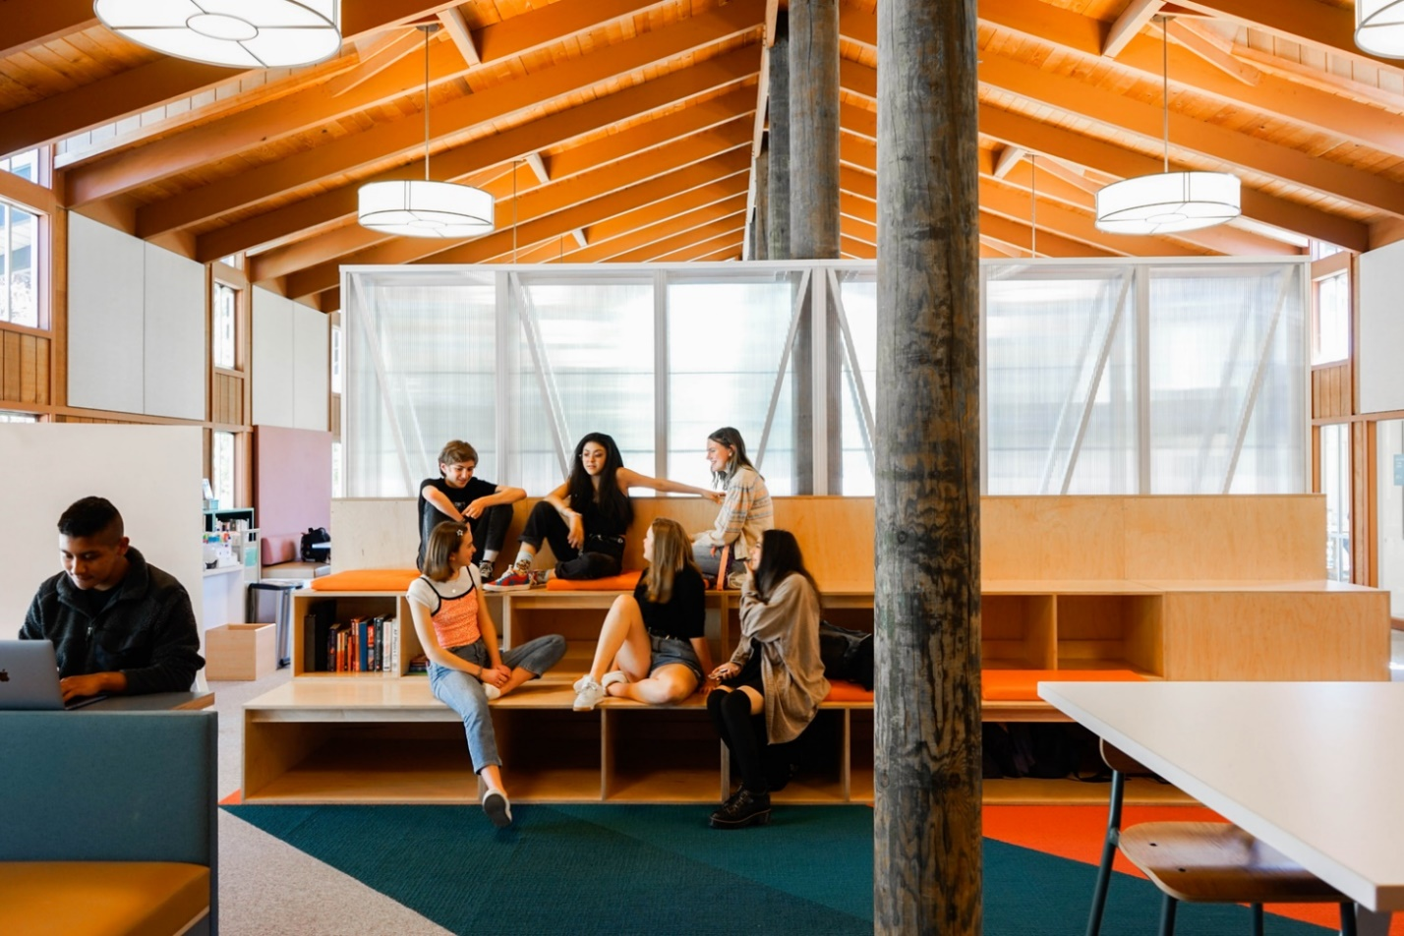
Рис. 2.21. Інтер’єрне рішення шкільної бібліотеки «Stevenson» [24]

Архітектурна студія Studio O+A переосмислила концепцію традиційної бібліотеки, перетворивши її на сучасний освітній простір, що відповідає потребам цифрового покоління. У новій інтерпретації бібліотека вже не є лише сховищем книг - вона стала динамічним середовищем для навчання, досліджень і взаємодії. З огляду на те, що більшість навчального процесу нині відбувається онлайн, дизайн було зосереджено на створенні багатофункціональних зон для групової співпраці, індивідуального навчання, презентацій і навіть неформального спілкування.
Книжкові полиці у проєкті отримали нову роль - тепер вони виступають не лише як місця зберігання, а й як елементи зонування, формуючи інтимніші навчальні осередки або відкриті дискусійні простори. Така трансформація сприяє розвитку самостійності, критичного мислення та навичок командної роботи серед студентів.
Матеріальна палітра включає натуральні матеріали - дерево, камінь, метал та текстиль - які в сукупності створюють атмосферу стриманої елегантності й затишку. Велика увага приділена природному освітленню: панорамні вікна забезпечують рясний денний світловий потік, що не лише підвищує комфорт, а й покращує концентрацію та емоційне самопочуття користувачів.
Організація простору побудована на принципі гнучкості. Простір бібліотеки розділено на функціональні зони за допомогою варіативних меблів та візерунків підлогового покриття. Наприклад, лаунж-зони легко змінюються завдяки мобільним меблям - м'які крісла та столи можна пересунути під потреби конкретної події або роботи. Передбачені як тихі місця для зосередженого навчання, так і відкриті зони для групової взаємодії.
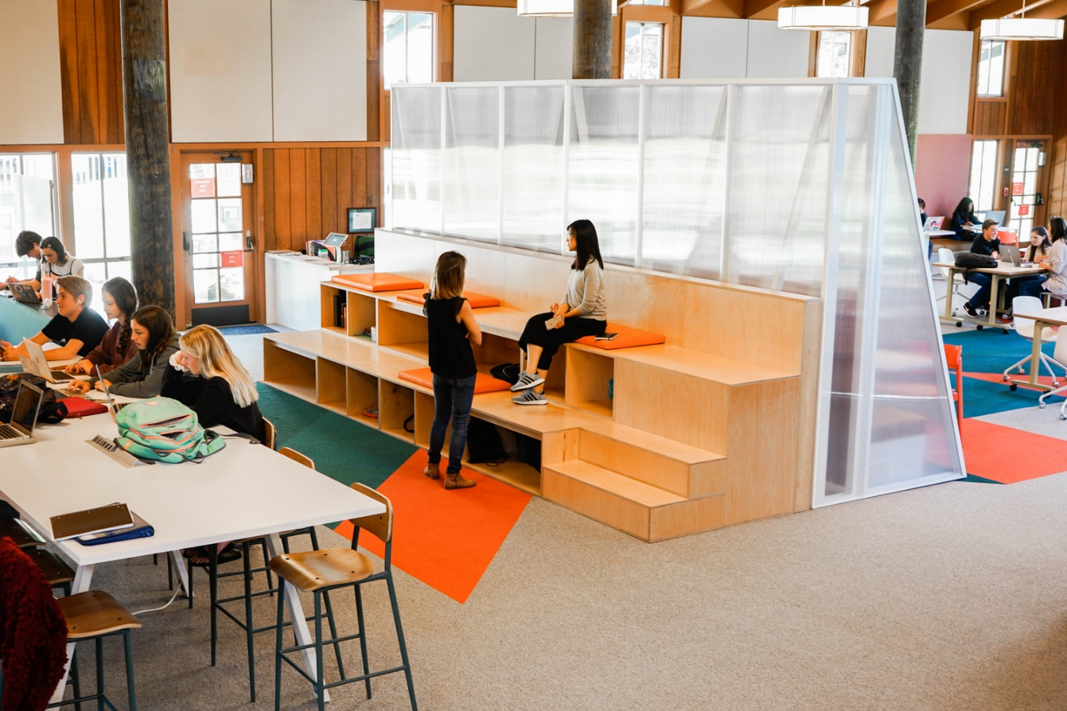
Рис. 2.22. Інтер’єрне рішення шкільної бібліотеки «Stevenson» [24]
Додатково, інтер'єр включає технологічні рішення, зокрема вбудовані порти для заряджання, інтерактивні панелі для презентацій, а також акустичні системи для створення комфортного звукового середовища. Бібліотека стає не лише місцем зберігання знань, а справжнім центром інтелектуальної активності, що підтримує нові моделі освіти - від blended learning до проектного підходу.
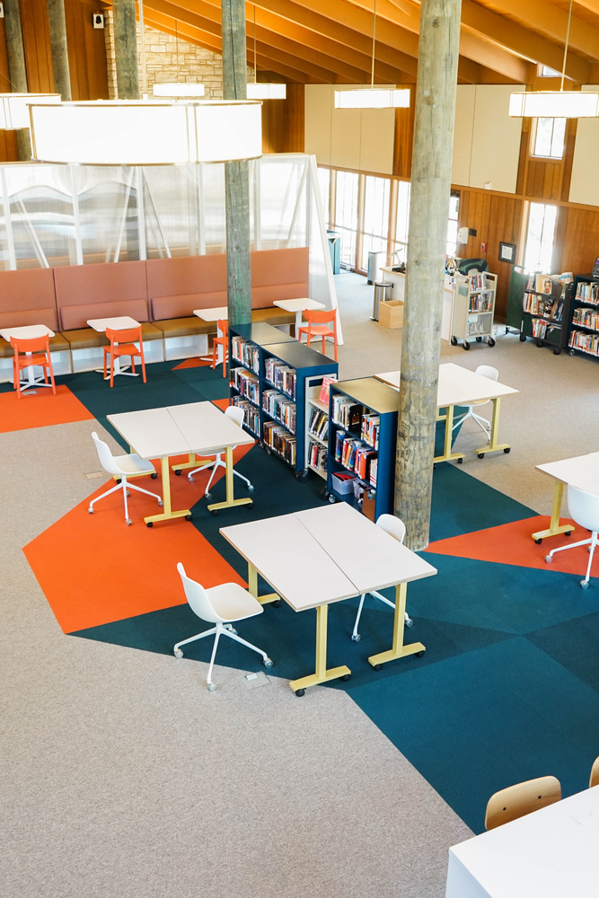
Рис. 2.23. Інтер’єрне рішення шкільної бібліотеки «Stevenson» [24]
Inteli Educacional Complex (Рис.2.24.)
- Архітекторне бюро: Pitá Arquitetura
- Локація: Сан-Паулу, Бразилія
- Тип: школа
- Площа будівлі: 10000 м²
- Рік: 2022
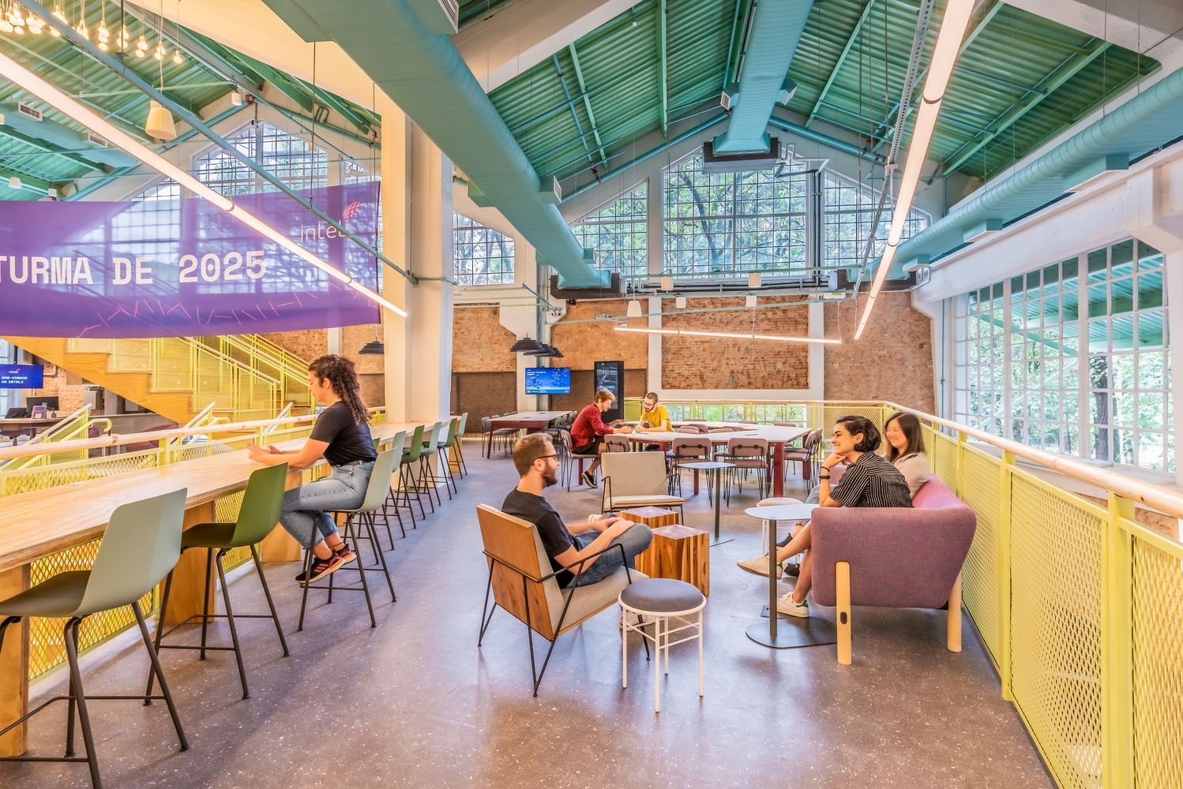
Рис. 2.24. Інтер’єрне рішення школи «Inteli Educacional Complex» [25]
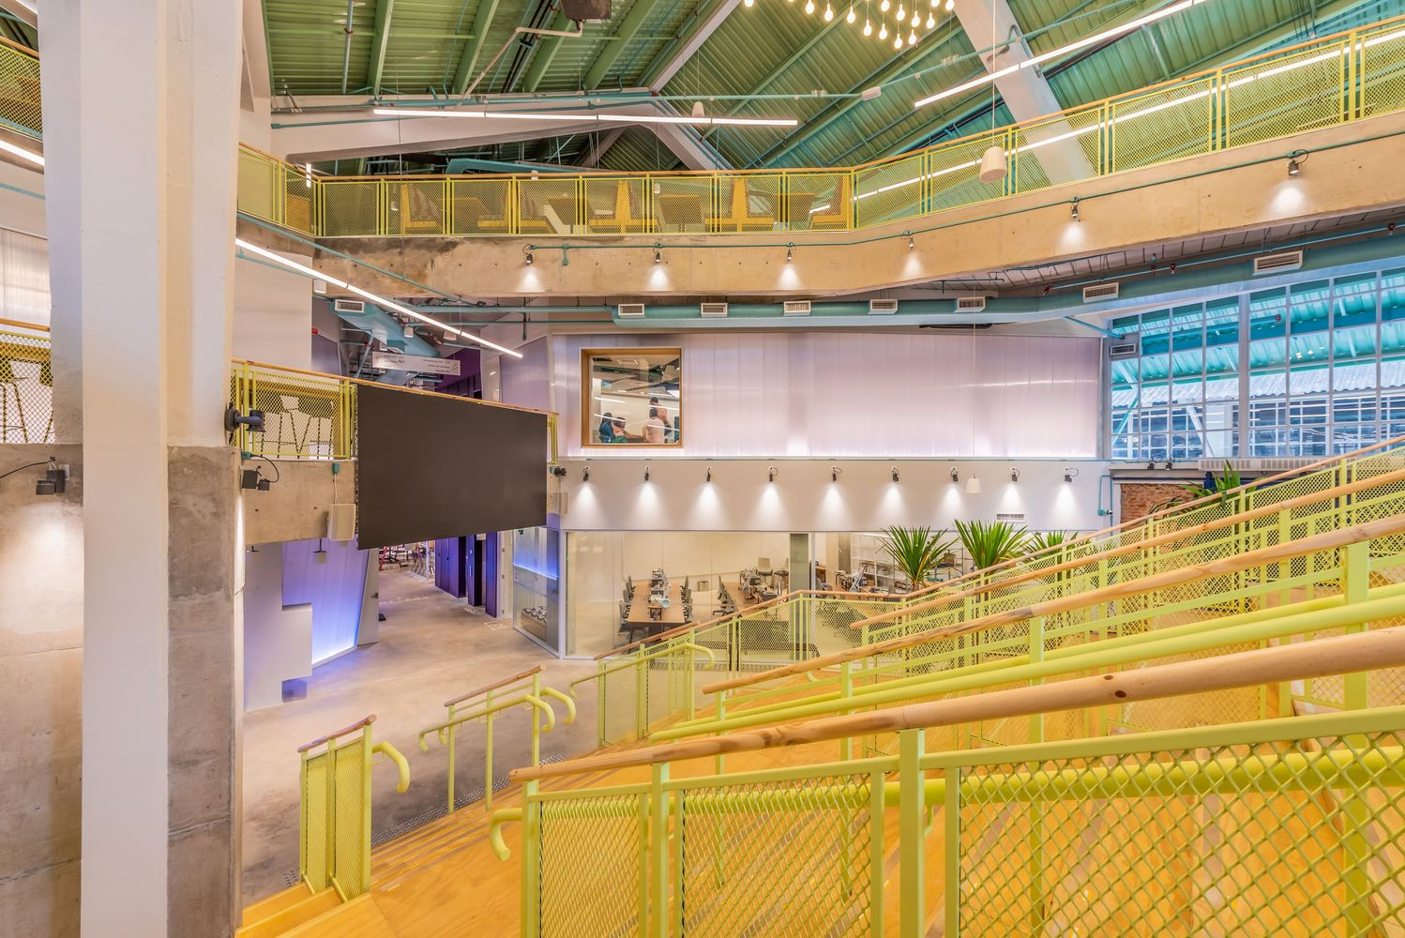
Рис. 2.25. Інтер’єрне рішення школи «Inteli Educacional Complex» [25]
Цей архітектурний проєкт являє собою освітній кампус, що складається з трьох окремих будівель, об’єднаних великою відкритою територією, яка виконує роль простору для взаємодії, відпочинку та навчання. Центральним входом передбачено прохід через навісну конструкцію до корпусу 06 - саме тут розміщується їдальня, облаштована просторою критою зоною для прийому їжі, відкритими терасами з дерева, кімнатою для релаксації, а також приміщеннями для підтримки студентів і їхніх сімей.
У самому центрі кампусу закладено просторий ботанічний сад у стилі атлантичного лісу з дзеркальним басейном. Цей зелений осередок з’єднує будівлю їдальні з головним навчальним корпусом, де розташовано низку важливих функціональних зон: центральна площа, студентське кафе, бібліотека, навчальні лабораторії, класи, простори для самостійної роботи, менторська підтримка, лекційна зала, конференц-приміщення та адміністративні офіси.
Інтер’єрні рішення кампусу тісно пов’язані з педагогічною концепцією Inteli - інноваційною освітньою методологією, що виникла на межі 90-х років як відповідь на застарілі принципи роботи у корпоративному та академічному середовищі. У її основі лежить гнучкість, відкритість до змін та орієнтація на ефективність, подібно до підходів у технологічних компаніях. Inteli спрямована на руйнування шаблонів традиційного викладання та створення нових, адаптивних середовищ для навчання.
Ці принципи були втілені в архітектурному вирішенні навчальних приміщень. Аудиторії не мають фіксованого "фронту" або "задньої" частини - простір побудовано так, аби підтримувати мобільність і взаємодію. Усі стіни класів виконані як інтерактивні поверхні - на них можна писати, малювати або використовувати для проєктування презентацій. Такий підхід сприяє колективній роботі, обміну знаннями та розвитку креативності.
Крім того, простори легко трансформуються під потреби користувачів - модульні меблі, мобільні перегородки, широкі проходи й вільна орієнтація робочих зон дозволяють змінювати конфігурації залежно від навчальних завдань. Кампус не лише візуально, а й ідейно уособлює сучасну модель освіти, яка базується на гнучкості, взаємодії та практичному застосуванні знань.
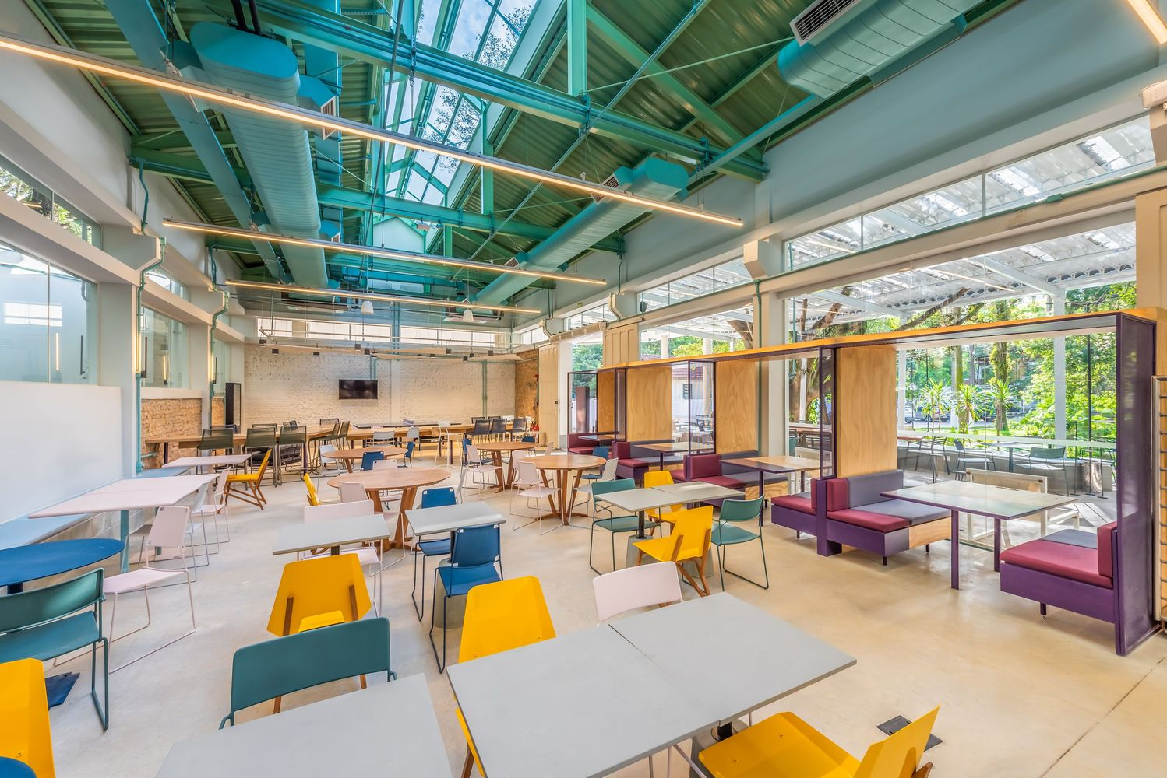
Рис. 2.26. Інтер’єрне рішення школи «Inteli Educacional Complex» [25]

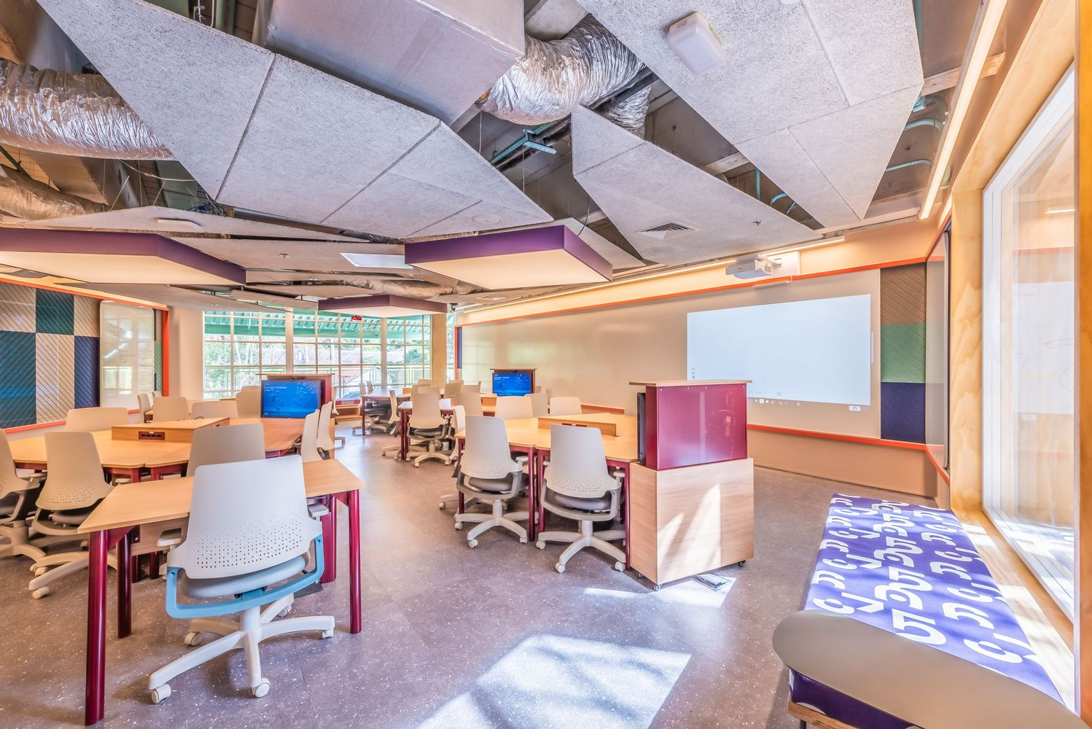
Рис. 2.27. Інтер’єрне рішення школи «Inteli Educacional Complex» [25]
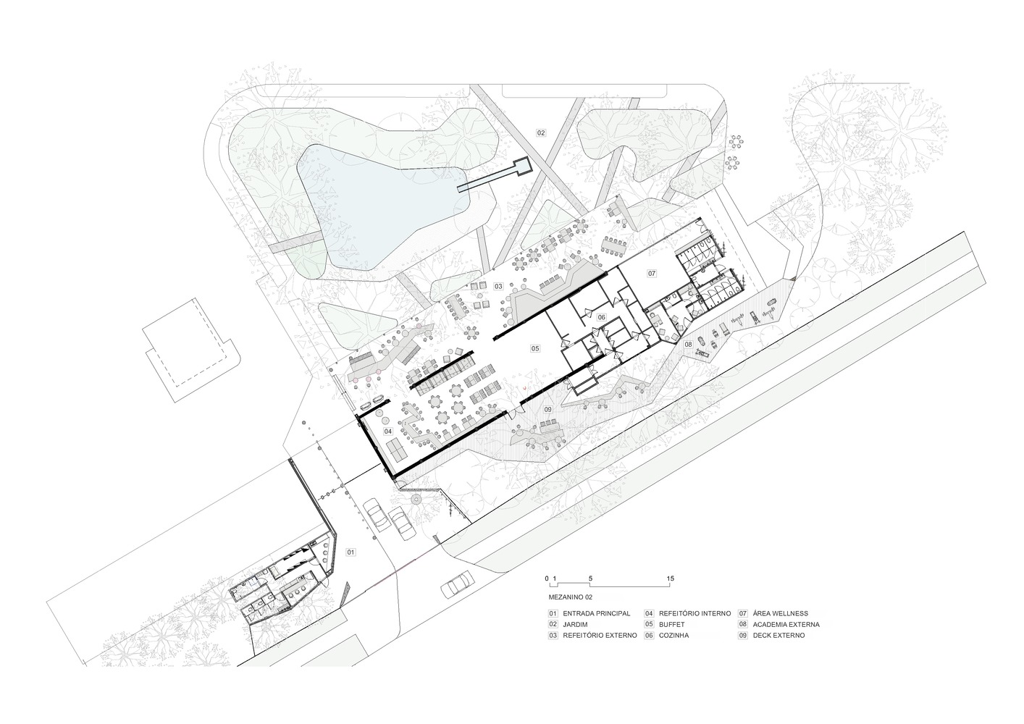
Рис. 2.28. Генеральний план школи «Inteli Educacional Complex» [25]
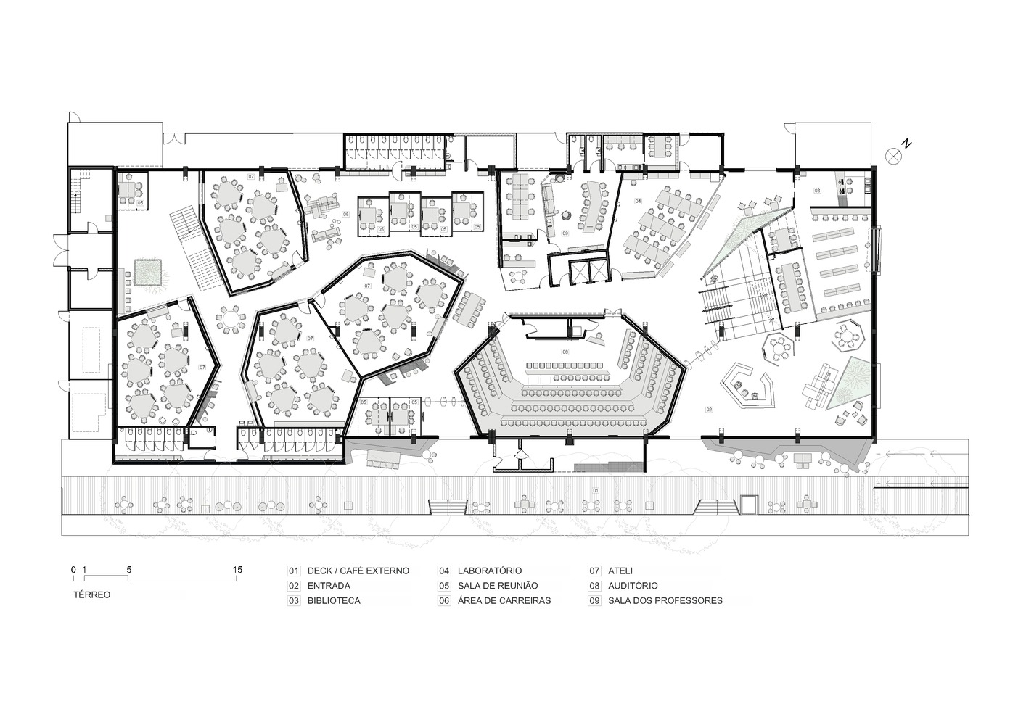
Рис. 2.29. План першого поверху школи «Inteli Educacional Complex» [25]
Ukrainian-Danish Youth House (Рис.2.30.)
- Архітекторне бюро: prototype
- Локація: Київ, Україна
- Тип: центр розвитку та дозвілля
- Площа будівлі: 575 м²
- Рік: 2022
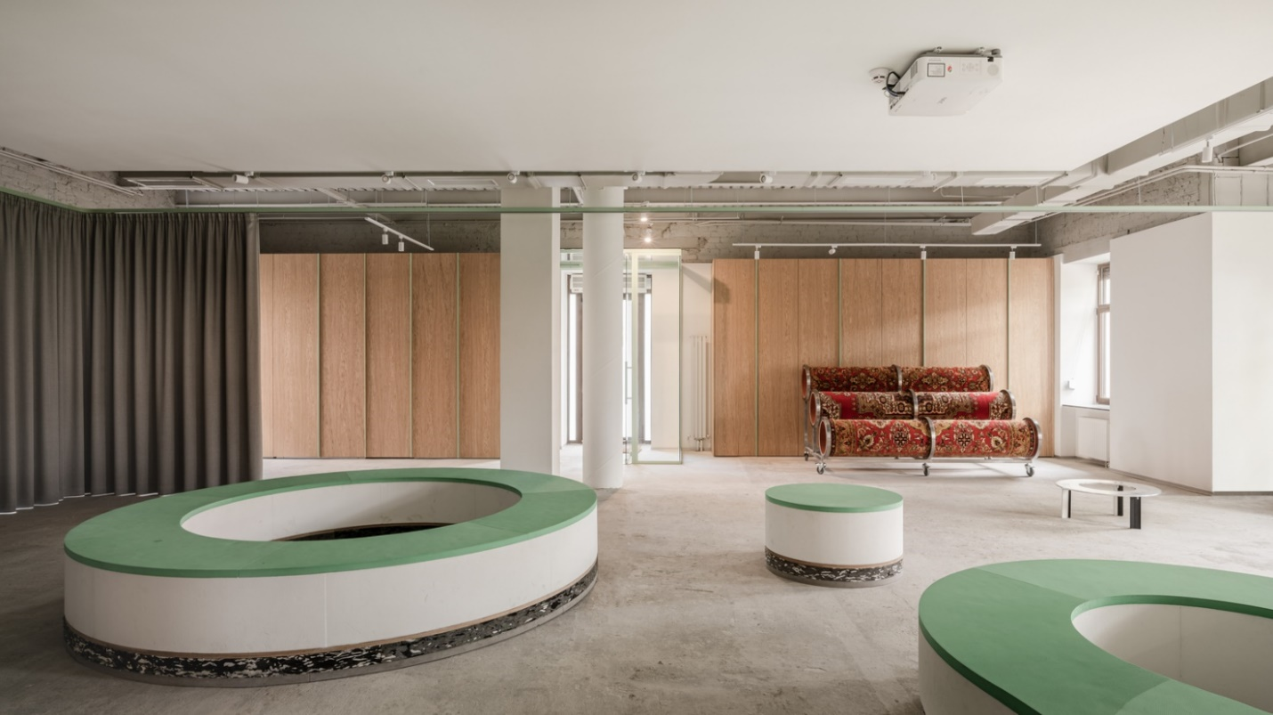
Рис. 2.30. Інтер’єрне рішення центру розвитку та дозвілля «Ukrainian-Danish Youth House» [26]

Ukrainian-Danish Youth House у Києві - це простір нового покоління для молоді, створений як міжкультурна платформа співпраці між Україною та Данією. Центр розташований у самому серці столиці, займаючи площу близько 575 м². Його трансформацію у 2022 році здійснила архітектурна студія prototype, зробивши акцент на сталому дизайні та максимальній функціональності. Основні ідеї, що лягли в основу простору, - це екологічна свідомість, адаптивність і демократичність.
У дизайні інтер'єру переважає скандинавський мінімалізм - практичний, простий, з акцентом на якісні матеріали та світлі кольори. Меблі виготовлені з місцевих перероблених матеріалів, а освітлення - з енергоефективних джерел. Простір вільний від зайвих декорацій, натомість орієнтований на функціональність і гнучкість: мобільні перегородки, зони трансформуються під потреби подій, поділяються або об'єднуються.
Цокольний поверх включає невелику багатоцільову залу на 20 осіб, спільну кухню, арт-лабораторії на 10 людей та простір, який планують переобладнати на аудіостудію для створення медіаконтенту.
Перший поверх - це серце публічної активності: велика зала (місткістю до 60 осіб) обладнана мультимедійним екраном, тут же функціонує бібліотека, в якій зібрано не лише книжки, а й настільні ігри та брендовану продукцію.
Другий поверх - це гнучка робоча зона площею близько 100 м², де мобільні перегородки дозволяють адаптувати простір до проведення майстер-класів, воркшопів або групових занять. Також тут облаштовані скляні звуконепроникні кімнати для індивідуальної роботи або онлайн-зустрічей.
Третій поверх виконує адміністративну функцію - тут розміщується офіс команди, яка координує щоденну діяльність центру.
Інтер’єр Ukrainian-Danish Youth House оформлений у спокійній, природній кольоровій гамі: головну роль відіграють текстури дерева, нейтральний сірий тон бетону та м’яке біле освітлення. Атмосферу простору оживлюють акценти у вигляді дрібних, але виразних елементів — яскравих подушок, книжкових експозицій, постерів та молодіжної продукції. Завдяки такому рішенню інтер’єр залишається відкритим до змін і гнучким для адаптації під різні події та ініціативи. Простір не нав’язує конкретного емоційного контексту, натомість стає фоном, що відгукується на активність і настрій тих, хто в ньому перебуває.
Загалом, внутрішнє середовище Ukrainian-Danish Youth House - це приклад продуманого дизайну, що поєднує практичність із чуйністю до людських потреб. Простір не лише створює умови для реалізації творчих і соціальних ініціатив молоді, а й підтримує атмосферу взаємоповаги, екологічної свідомості та відкритої, горизонтальної комунікації. Це середовище, яке формує спільноту, де кожен може бути почутим, корисним і вільним у самовираженні.
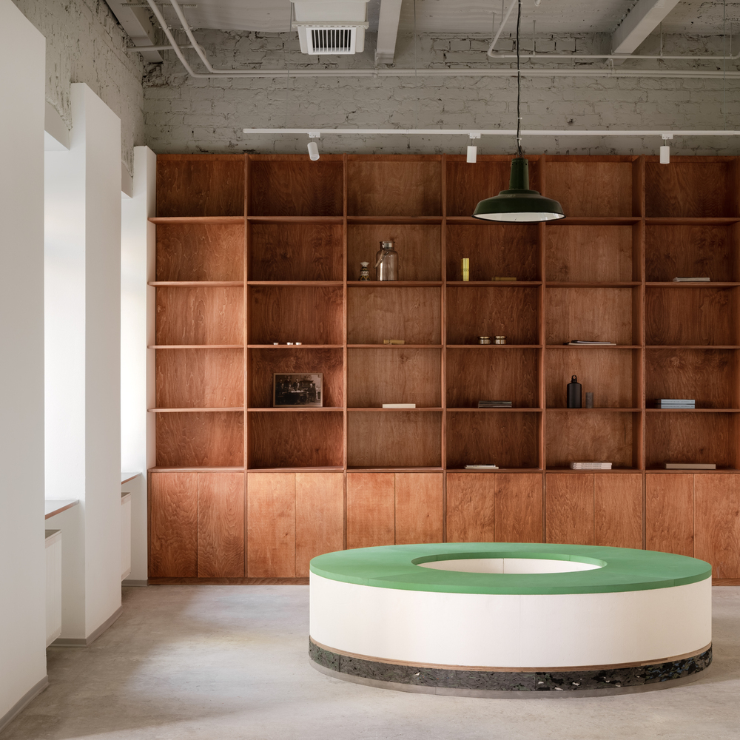
Рис. 2.31. Інтер’єрне рішення центру розвитку та дозвілля «Ukrainian-Danish Youth House» [26]

З моменту відкриття Ukrainian-Danish Youth House став платформою для десятків культурних, освітніх та активістських заходів: фестивалів, художніх виставок, лекцій, обмінних програм і тренінгів. Тут активно працюють як українські, так і міжнародні молодіжні організації, реалізуючи спільні ініціативи, спрямовані на розвиток демократії, медіаграмотності, соціального підприємництва та екологічної свідомості.
Цей простір не лише сприяє культурному діалогу між країнами, а й формує нову генерацію лідерів, здатних впливати на суспільні зміни через творчість, співпрацю та відкритість.
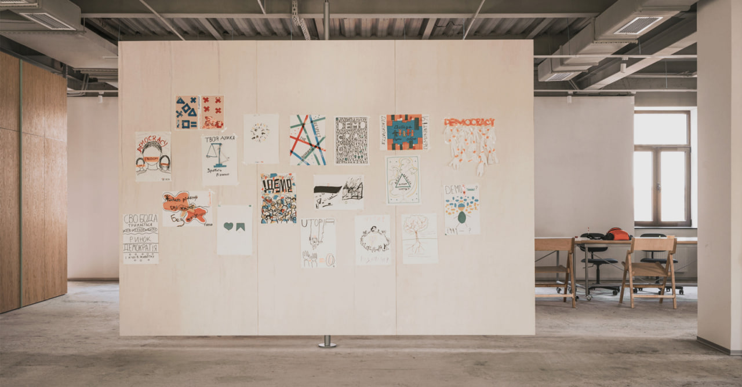
Рис. 2.32. Інтер’єрне рішення центру розвитку та дозвілля «Ukrainian-Danish Youth House» [26]
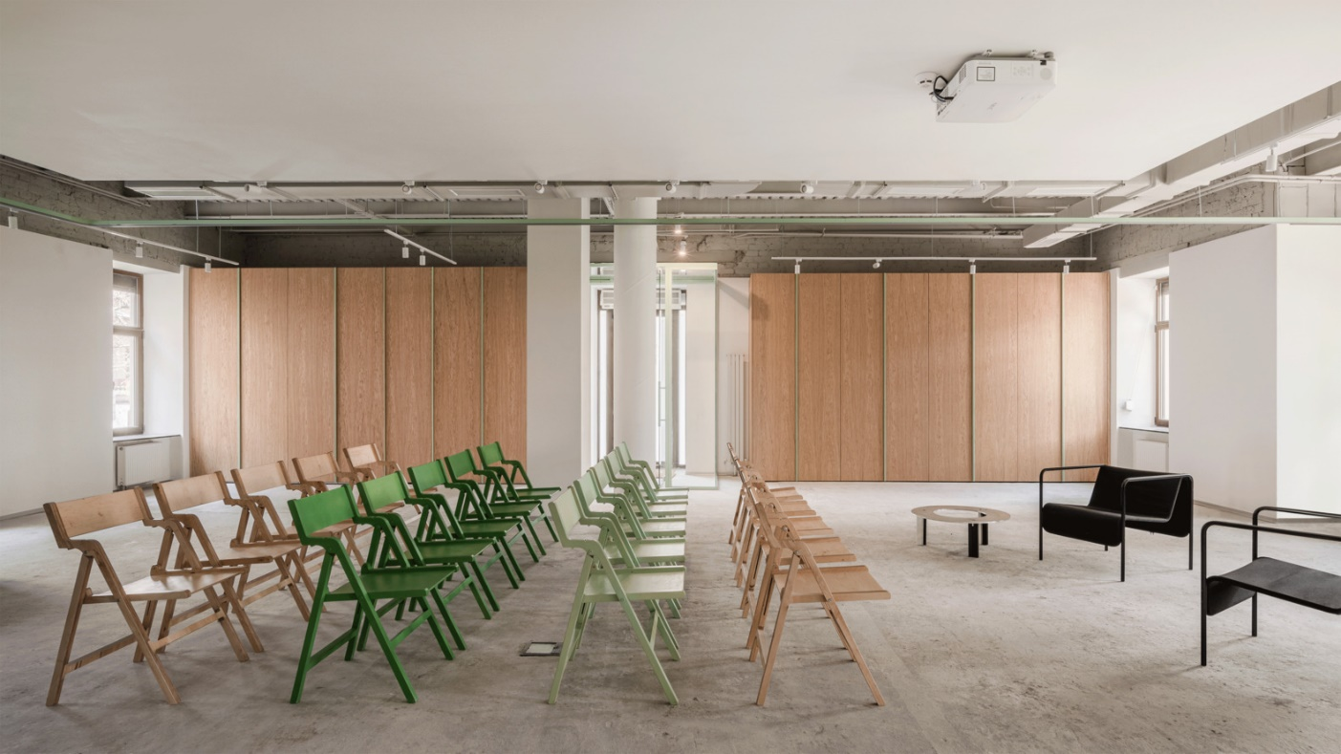
Рис. 2.33. Інтер’єрне рішення центру розвитку та дозвілля «Ukrainian-Danish Youth House» [26]

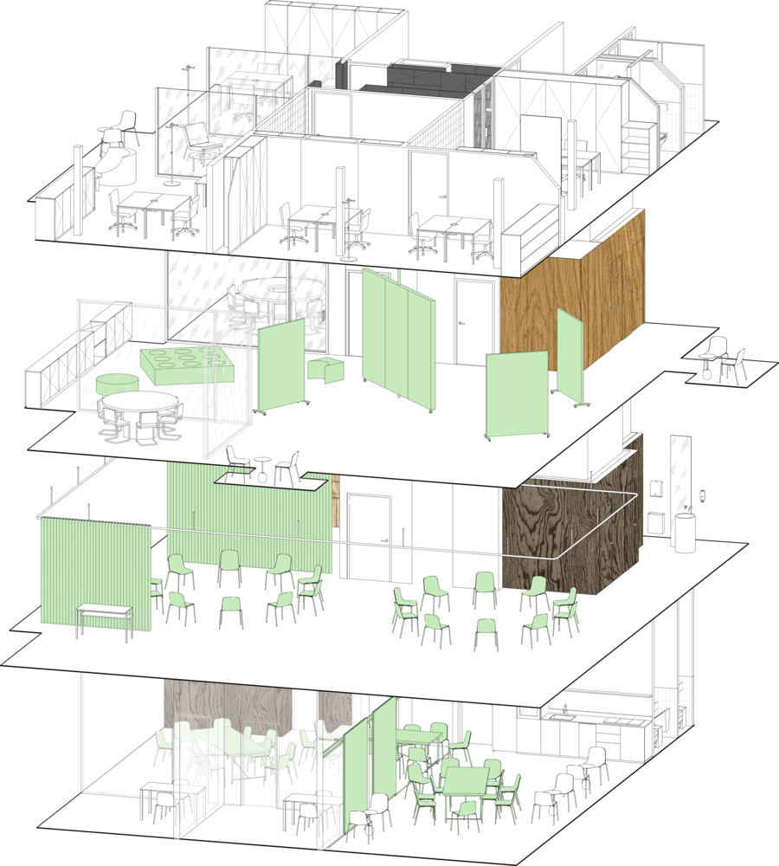

Рис. 2.34. Схема центру розвитку та дозвілля «Ukrainian-Danish Youth House» [26]

3. МІСТОБУДІВНЕ ОБҐРУНТУВАННЯ
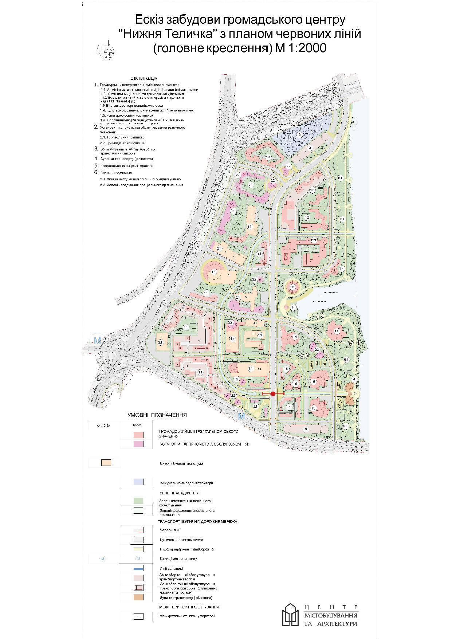
Рис. 3.1. Ескіз забудови району «Нижня теличка» [27]
Нижня Теличка - це один із найдавніших індустріальних кластерів Києва, розташований на лівому березі Дніпра в межах Печерського району, між Набережно-Печерською вулицею, Видубичами та мостом Патона. Територія історично сформувалась як промислова зона, ізольована від житлових кварталів, і ще з початку XX століття відігравала важливу роль у розвитку енергетичного, транспортного та виробничого потенціалу столиці.
На початку минулого століття тут були збудовані ключові об’єкти: Київська електростанція (ТЕЦ-5), численні нафтобази, вантажні склади, розгалужена залізнична інфраструктура, що з’єднувалася з Дарницьким напрямком, а також портові споруди, які забезпечували логістичну функцію району.
Завдяки стратегічному розташуванню поруч із річкою та залізницею, Нижня Теличка протягом десятиліть залишалась територією з обмеженим громадським доступом. Її простір щільно забудовувався інженерними об’єктами, промисловими підприємствами та технічною інфраструктурою, що зробило її ядром промислової активності Києва.
На сьогодні район зберігає потенціал для реновації й перетворення, з огляду на поступове виведення виробництв, близькість до центральних кварталів міста та важливі транспортні вузли. Нижня Теличка розглядається як перспективна територія для ревіталізації - з інтеграцією сучасних урбаністичних функцій, розвитком рекреаційного простору, креативних індустрій та сталих міських середовищ.
Район Нижньої Телички, з огляду на своє стратегічне розташування поблизу центральної частини Києва, має значний потенціал для розвитку ефективної транспортної інфраструктури. Проте в історичному контексті цей район формувався як промислова зона з перевагою залізничного та технічного транспорту, тому його сучасна вулично-дорожня мережа та громадський транспорт вимагають суттєвого оновлення для інтеграції в міський простір, особливо з урахуванням розміщення на його території об'єктів соціального призначення, таких як Центр розвитку і дозвілля дітей і молоді.
Ділянка має вигідне розташування в безпосередній близькості до ключових міських транспортних шляхів, а також інтегрована в інженерну й транспортну структуру столиці. Територія забезпечена зручним автомобільним та громадським сполученням - поблизу пролягає Набережне шосе, яке відіграє роль головної транспортної осі району, з’єднуючи його з центральними районами Києва. Крім того, доступ до ділянки забезпечують другорядні вулиці й локальні проїзди, які зв’язують її з навколишніми кварталами. Ширина проїжджої частини дозволяє організувати повноцінний рух як приватного, так і громадського й вантажного транспорту.
У межах пішохідної досяжності (близько 10 хвилин ходу) знаходяться зупинки наземного громадського транспорту (автобуси, тролейбуси) та станція метро «Видубичі». Наявна залізнична інфраструктура поряд із ділянкою дає потенційні можливості для організації міжміського транспортного сполучення за потреби.
Щодо технічного забезпечення території, варто зазначити, що вона вже має підведену кабельну лінію електропередач, а також може бути легко підключена до міських електромереж. Запроектованих потужностей буде достатньо для забезпечення функціонування об’єктів громадської забудови відповідно до сучасних вимог енерговитрат.
Також існує можливість підключення до централізованих мереж водопостачання та каналізації - на території розміщені необхідні точки врізки та оглядові колодязі міської системи.
Система теплозабезпечення передбачається або централізованою, або автономною, залежно від обраної моделі експлуатації об'єкта.
Пішохідна інфраструктура району представлена тротуарами та переходами, однак частина елементів потребує модернізації з урахуванням чинних вимог інклюзивного середовища відповідно до ДБН В.2.2-40:2018. Йдеться зокрема про облаштування пандусів, тактильної плитки та розширення проходів.
У перспективі дана ділянка має всі передумови для інтеграції в загальну структуру міста через розвиток прилеглих громадських просторів, впровадження культурно-освітніх функцій та створення нових зелених зон. Такий підхід сприятиме покращенню якості міського середовища та підвищенню рівня соціальної взаємодії у районі.
На сьогоднішній день ділянка характеризується наявністю значної кількості морально та фізично застарілих промислових і складських споруд. Житлова забудова на цій території відсутня, однак важливою перевагою є вигідне розташування поблизу набережної річки Дніпро, основних транспортних магістралей (Набережне шосе, міст Патона), а також залізничної колії. Чимала частина площі залишається незабудованою або використовується нераціонально, що створює потенціал для її комплексного переосмислення та подальшого розвитку.
Відповідно до положень Генерального плану Києва, дана територія включена до зони реновації та редевелопменту. Це означає, що тут планується трансформація існуючих промислових об'єктів, поступовий перехід до функцій громадської забудови, а також формування нових транспортних та інфраструктурних вузлів. У планах - влаштування багаторівневих транспортних розв'язок, будівництво паркінгів, оновлення маршрутної мережі громадського транспорту з метою її ефективнішої інтеграції.
При розробці нових функціональних зон у кварталах заплановано створення зручних зелених маршрутів, активне впровадження рішень для сталої міської мобільності - таких як велосипедна інфраструктура, електросамокати, система каршерингу. Наявна технічна та транспортна інфраструктура забезпечує мінімально необхідні умови для розвитку. Комплексний підхід до реконструкції передбачає створення високоякісного, сталого міського середовища.
Детальний опис та експлікація генерального плану будівлі дитячого центру розвитку та дозвілля:
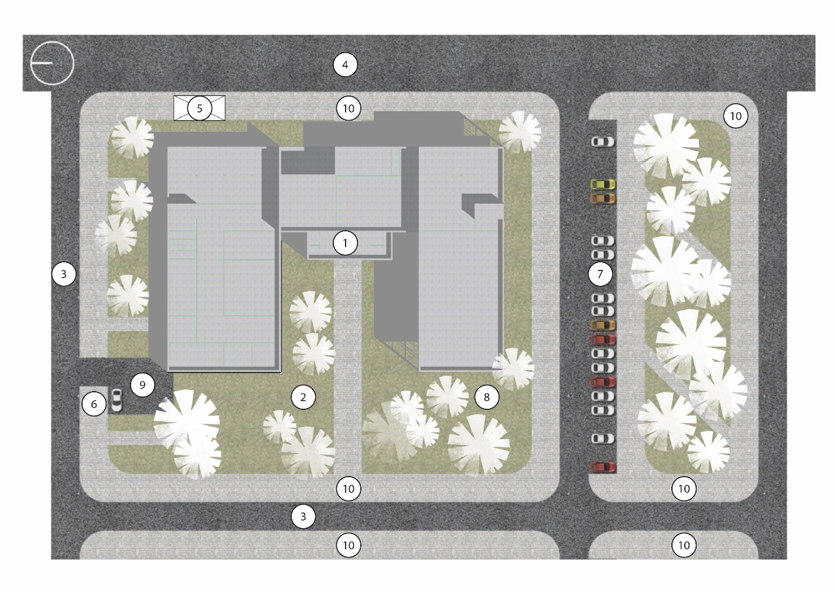
Рис. 3.2. Генеральний план

- Будівля дитячого центру розвитку та дозвілля
- Рекреаційна територія
- Пожежний під’їзд
- Головне шосе
- Зупинка громадського транспорту
- Вивіз сміття
- Паркінг гостьовий
- Ігрові дитячі майданчики
- Територія під господарство
- Пішохідна зона

- АРХІТЕКТУРНО-ПЛАНУВАЛЬНЕ РІШЕННЯ
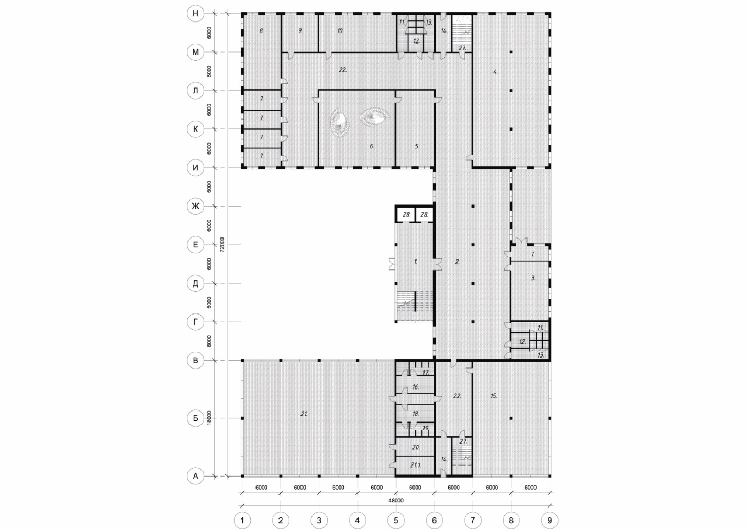
Рис. 4.1. План першого поверху

Будівля має П-подібну конфігурацію, утворену трьома функціонально пов’язаними секціями. Головний вхід розташований у центральній частині об'єму та здійснюється через засклений еркер, у якому зручно організовано вертикальні комунікації - сходово-ліфтовий вузол, що забезпечує ефективне пересування між поверхами.
Від головного входу відвідувачі потрапляють у просторий, добре освітлений вестибюль з комфортним доступом до гардеробної зони та санвузлів. Простір має відкриту структуру, яка дозволяє гнучке орієнтування й швидкий доступ до різних функціональних зон.
Верхня секція виконує роль творчої освітньої зони. Тут розміщені:
- студія образотворчого мистецтва
- універсальний робочий кабінет для проектної чи самостійної діяльності
- кабінет вивчення іноземних мов
- художня майстерня та кабінет малювання
Також у цій частині будівлі, зліва розташовується адміністративний блок, а праворуч - бібліотека.
Нижня секція виконує спортивну функцію. Тут передбачено:
- простора багатофункціональна зала для занять легкою атлетикою, рухливими іграми та іншими видами активності
- гардеробний блок з душовими кімнатами та санвузлами, організований у вигляді хабу
- окремий медпункт, який розміщена навпроти спортивної зали
Для забезпечення пожежної безпеки та зручної евакуації в екстрених ситуаціях у крайніх секціях - верхній та нижній - симетрично розташовані додаткові евакуаційні сходи.
Будівля орієнтована на створення комфортного та доступного простору для дітей і молоді, де кожна функціональна зона сприяє розвитку, взаємодії та творчості.
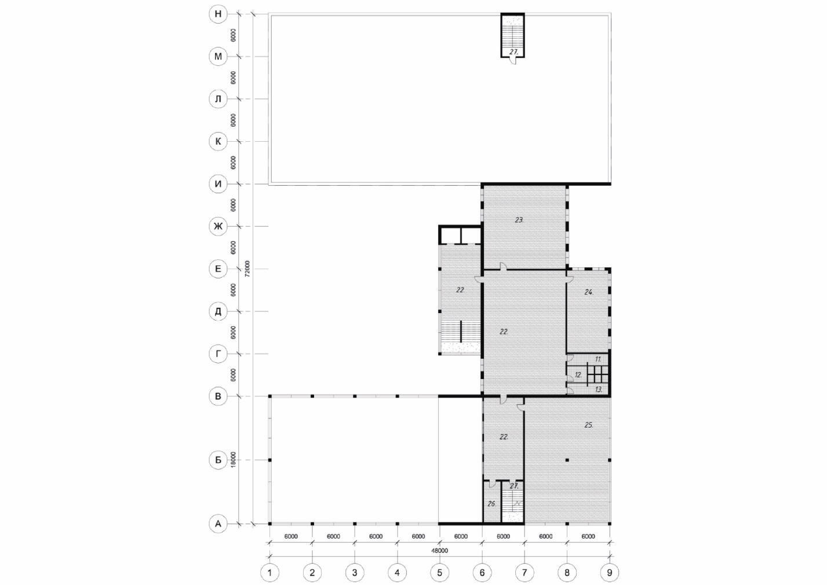
Рис. 4.2. План другого поверху
На плані другого поверху передбачено простору рекреаційну зону, яка слугує місцем для відпочинку, неформального спілкування та проведення заходів. У цій частині будівлі також розташована кімната відпочинку, яка за потреби може функціонувати як бібліотека, кабінет психологічної підтримки або тиха зона для індивідуального навчання та читання.
Окремо передбачено музичну студію - спеціально звукоізольоване приміщення, яке забезпечує можливість займатися вокалом, грою на інструментах або проводити запис аудіоматеріалів. Таке функціональне наповнення сприяє розвитку креативного потенціалу молоді.
І з центральної секції другого поверху передбачено вихід на експлуатовану покрівлю. Вона може використовуватись як додатковий простір для занять на відкритому повітрі, неформальних зустрічей або сезонних заходів.
Над спортивною залою передбачене друге світло - вертикальне просторове розширення, що відкриває зорову та світлову перспективу вгору, сприяючи покращенню природного освітлення та створенню відчуття об'єму.
Евакуаційні сходи, ліфтові шахти, технічні приміщення та санвузли дублюються на другому поверсі відповідно до логіки вертикального зонування першого поверху. Це забезпечує безперервність функціонування і відповідає вимогам нормативів щодо евакуації та інженерного забезпечення громадських будівель.
У складі навчального центру передбачено окремий поверх - бомбосховище, розташоване на відмітці -3300 м. Це укриття відповідає чинним вимогам безпеки та забезпечує надійний захист для перебування дітей і персоналу у разі надзвичайної ситуації.
На цьому ж рівні розміщені технічні приміщення, необхідні для обслуговування інженерних систем будівлі - електрощитова, насосна, вентиляційні камери та інші інженерні вузли. Таке розташування забезпечує зручність доступу для персоналу та ізоляцію технічних процесів від основних функціональних зон.
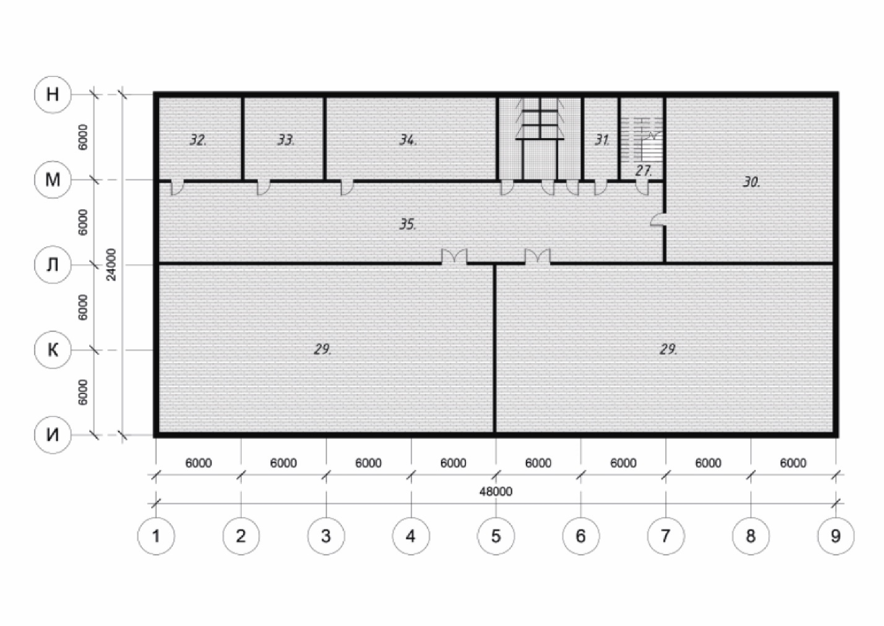
Рис. 4.3. План поверху-бомбосховища

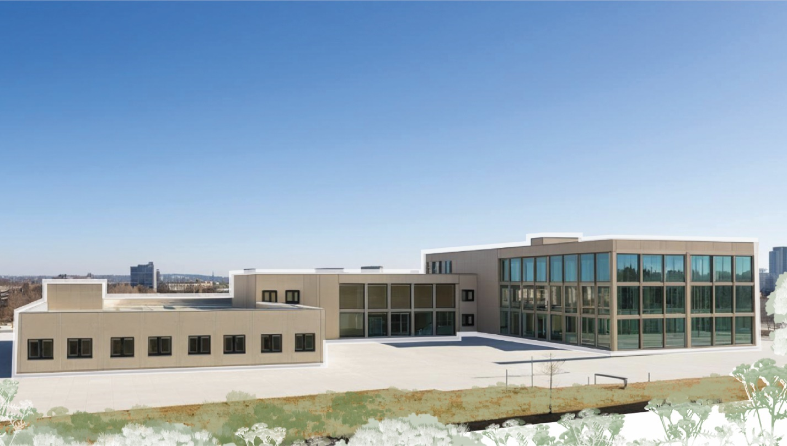
Рис. 4.4. Перспектива центру розвитку та дозвілля

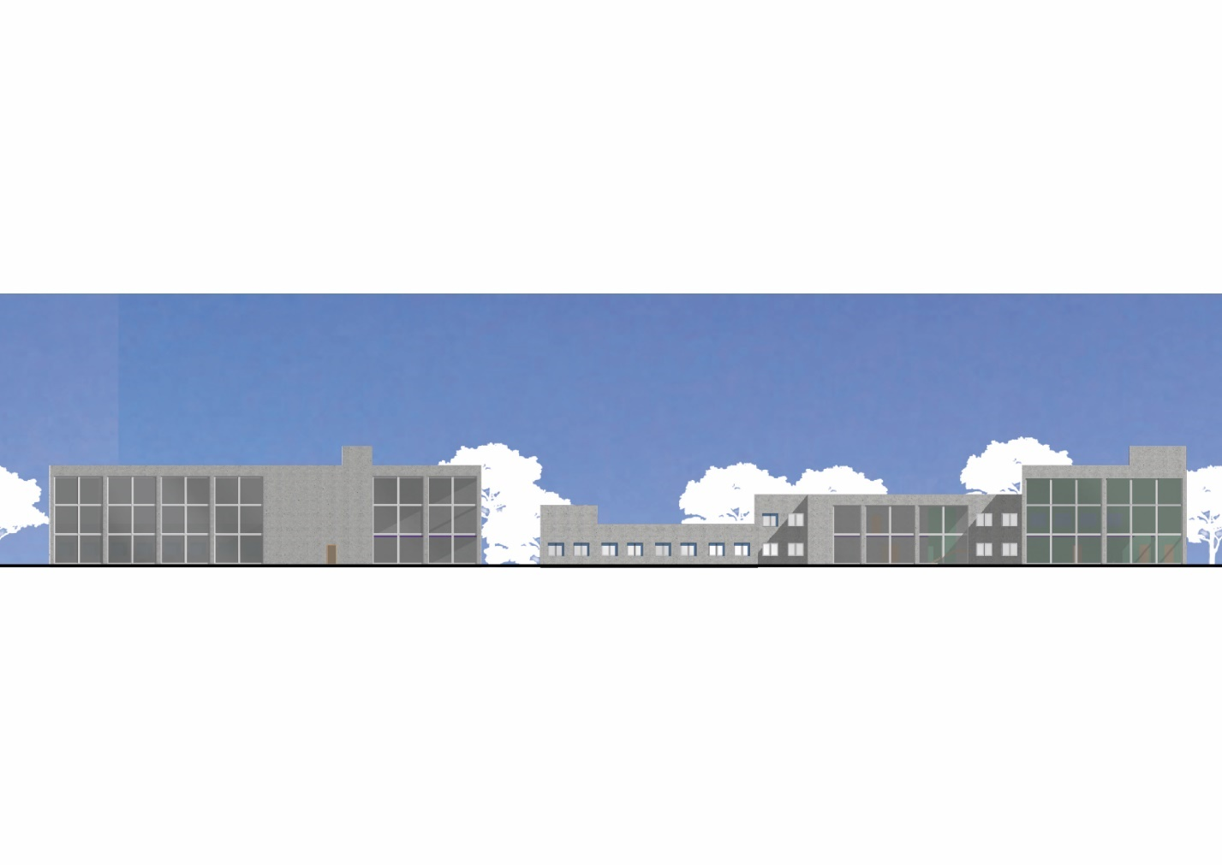
Рис. 4.5.. Фасади центру розвитку та дозвілля

Фасади двоповерхової будівлі виконані в мінімалістичному стилі з акцентом на чисті лінії, прості форми та природні матеріали. Загальна колірна палітра стримана - переважають світлі відтінки, зокрема світло-сірий і білий, що створюють відчуття простору, легкості та спокою.
Оздоблення фасадів підкреслено вертикальними дерев’яними елементами, які розташовані в зоні спортивної зали. Ці рейки не лише відіграють естетичну роль, створюючи гру світла й тіні протягом дня, а й візуально структурують об’єм будівлі, надаючи йому ритму та виразності.
Головний акцент фасадної композиції - суцільно засклений об’єм вертикальних комунікацій, в якому розташовано головний вхід. Цей прозорий блок виконує функцію вестибюльної зони та візуального орієнтира, що підкреслює відкритість і доступність простору. Скляна поверхня фасаду дозволяє природному світлу проникати вглиб будівлі, створюючи враження легкості та прозорості.
5. ІНТЕР’ЄР
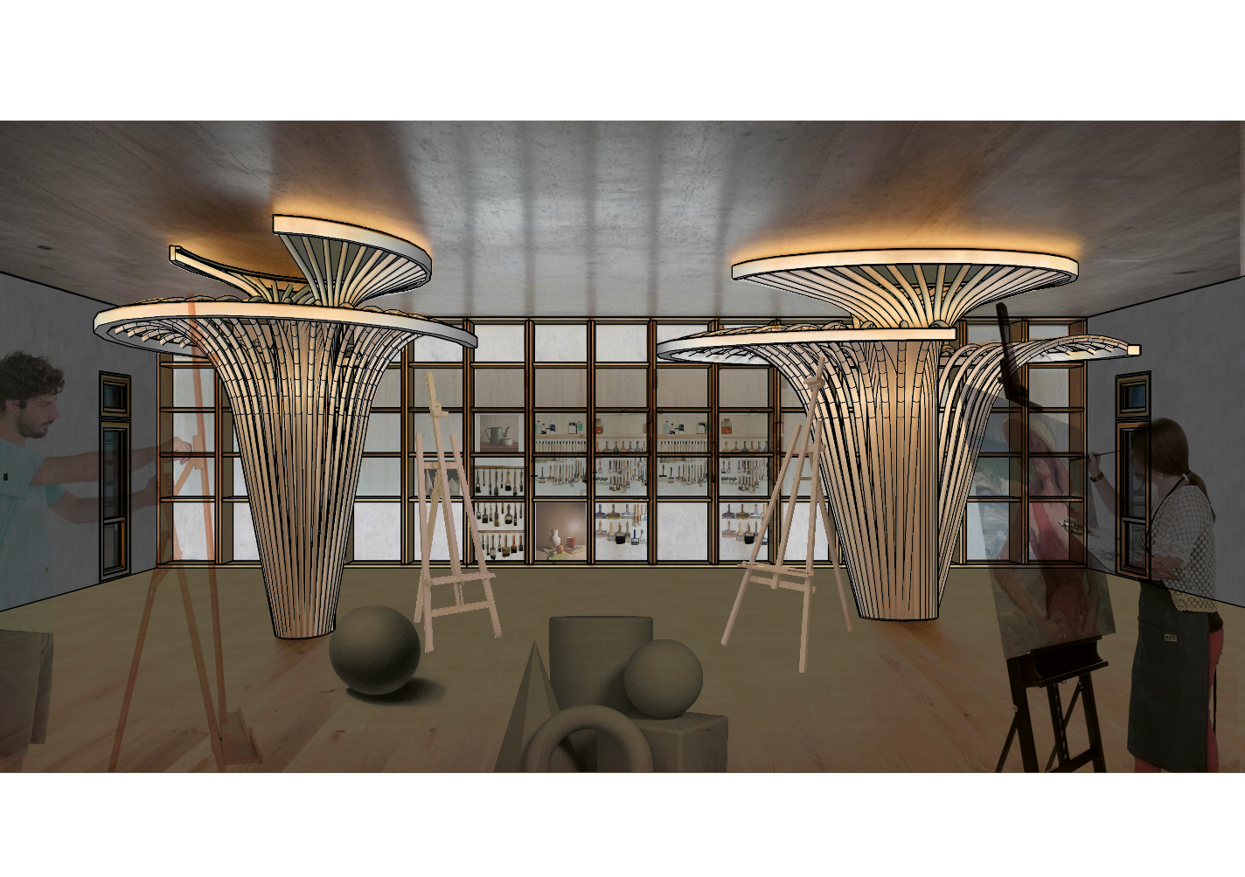
Рис. 5.1. Інтер’єр приміщення студії образотворчого местецтва

Інтер’єр студії образотворчого мистецтва в будівлі дитячого розвитку та дозвілля виконаний у просторому та світлому стилі, що сприяє творчій атмосфері й натхненню. Студія обладнана всім необхідним інвентарем для малювання — зручними мольбертами, столами для роботи, палітрами та зберіганням матеріалів, що забезпечує комфортні умови для різних видів художньої діяльності.
Особливу увагу привертають дві параметричні скульптури, натхненні органічними формами природи. Їхні грибо-подібні силуети не лише слугують яскравим декоративним акцентом, а й виконують функцію додаткових світильників, розсіюючи м’яке, тепле світло, яке створює затишну та заспокійливу атмосферу в робочому просторі.
Загальна стилістика інтер’єру поєднує сучасний дизайн із природними мотивами, що надихає дітей на творчість і вільний самовираз. Простір відкритий, функціональний і водночас наповнений особливою енергетикою, яка сприяє розвитку художніх навичок та фантазії.
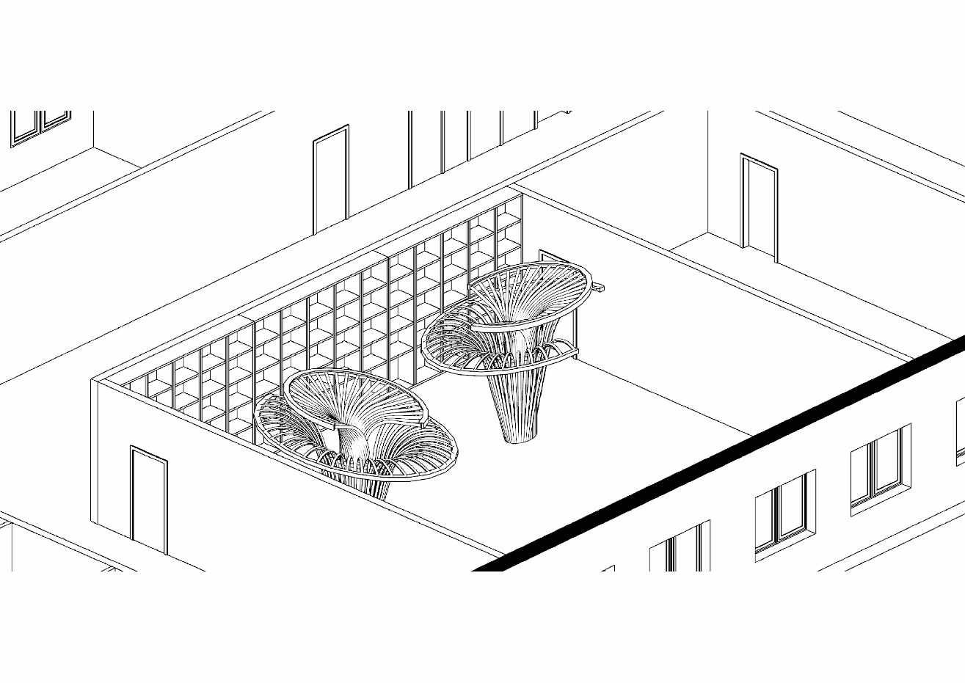
Рис. 5.2. Аксонометрія студії образотворчого местецтва
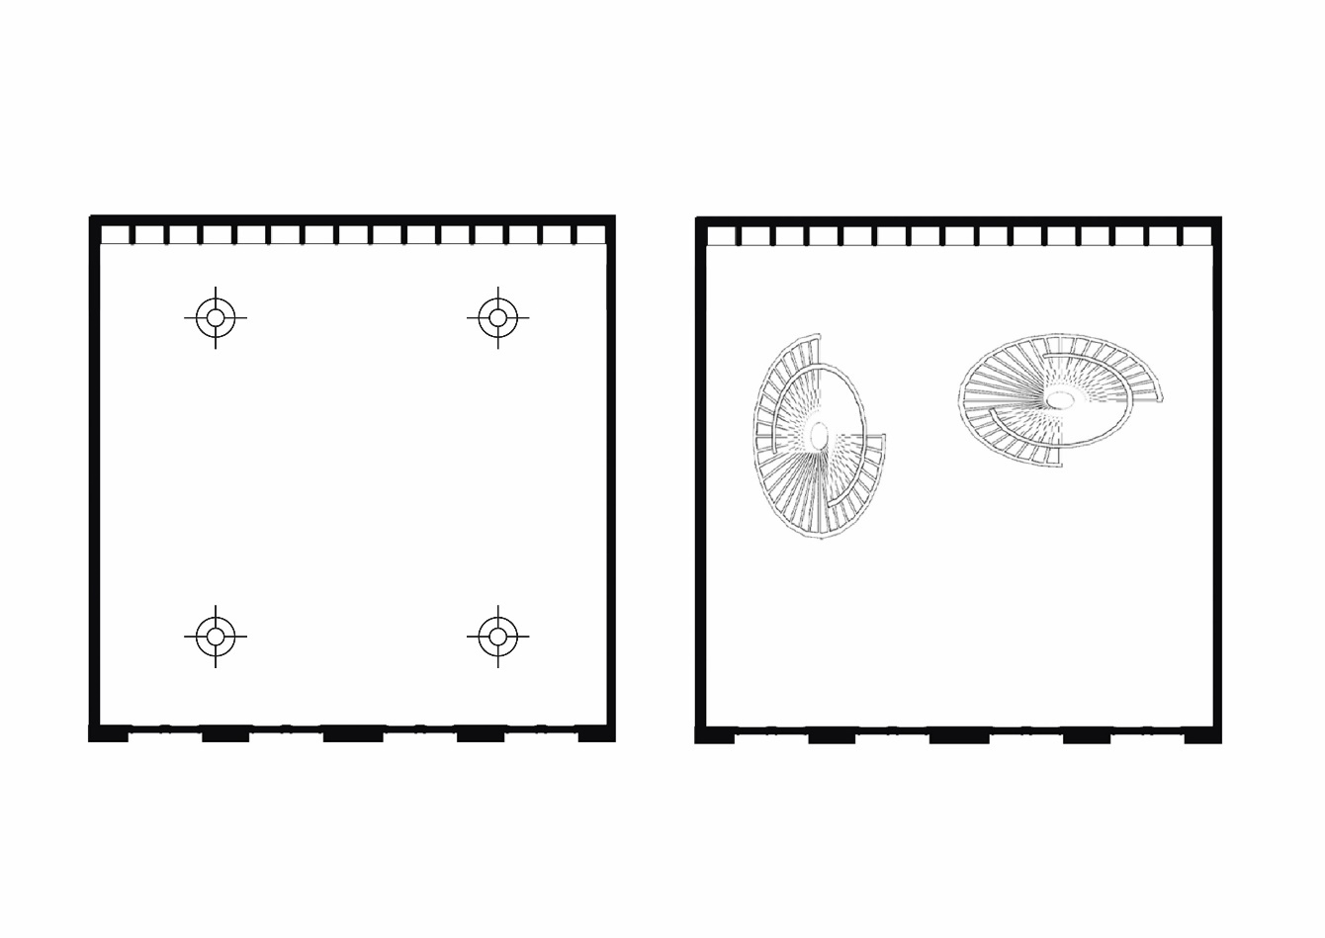
Рис. 5.3. План меблів та стелі приміщення студії образотворчого местецтва
6. КОНСТРУКТИВНЕ РІШЕННЯ
Конструктивне рішення будівлі центру передбачає застосування залізобетонної каркасної системи, яка забезпечує надійність, довговічність і гнучкість просторового планування. Каркас складається з вертикальних колон і горизонтальних балок, виконаних із монолітного залізобетону, що дозволяє ефективно сприймати навантаження від перекриттів, покрівлі та зовнішніх впливів.
Колони рівномірно розташовані по периметру і в середині будівлі, що забезпечує оптимальний розподіл навантажень і створює вільні прольоти для організації функціональних зон без внутрішніх несучих стін. Горизонтальні балки підтримують монолітні залізобетонні плити перекриття між поверхами, гарантують жорсткість каркаса та стійкість усієї конструкції.
Використання залізобетонної каркасної системи дає можливість адаптувати внутрішній простір під різні потреби центру — від навчальних класів до спортивних залів і творчих студій — завдяки мінімуму внутрішніх опор. Крім того, ця система добре взаємодіє з інженерними комунікаціями, що інтегруються у перекриття і колони, не порушуючи цілісності конструкції.
Залізобетонна каркасна система також забезпечує високий рівень пожежної безпеки та має стійкість до сейсмічних навантажень, що є важливим для будівель громадського призначення. Такий підхід до конструктивного рішення гарантує довготривалу експлуатацію будівлі при мінімальних витратах на технічне обслуговування.
Сталеві ферми, що використовуються для перекриття прольоту 18 метрів у зоні спортивної зали, виконують ключову роль у забезпеченні міцності, жорсткості та просторової стабільності конструкції при великому вільному прольоті. Ці ферми виготовлені зі сталі високої міцності, що дозволяє мінімізувати вагу конструкції при максимальній несучій здатності. Геометрія ферм –трапецієподібна решітчаста система, яка ефективно розподіляє навантаження від даху і перекриття на опорні колони.
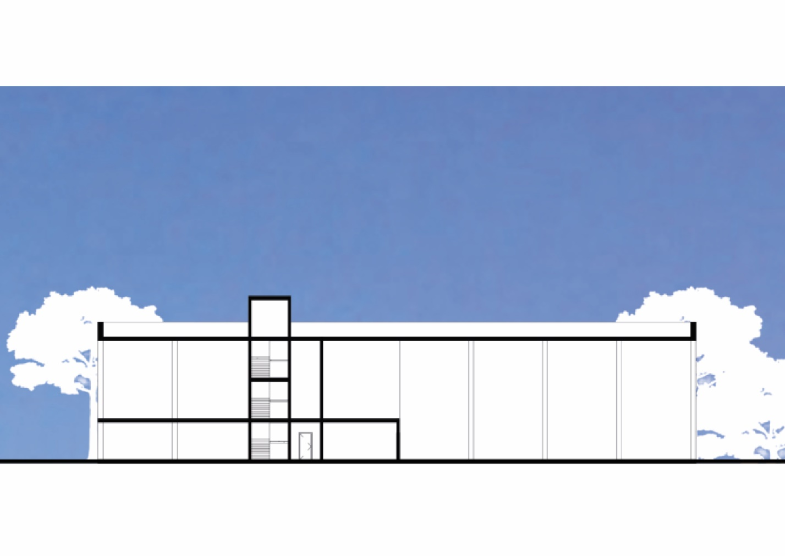
Рис. 6.1. Розріз 1-1 центру розвитку та дозвілля

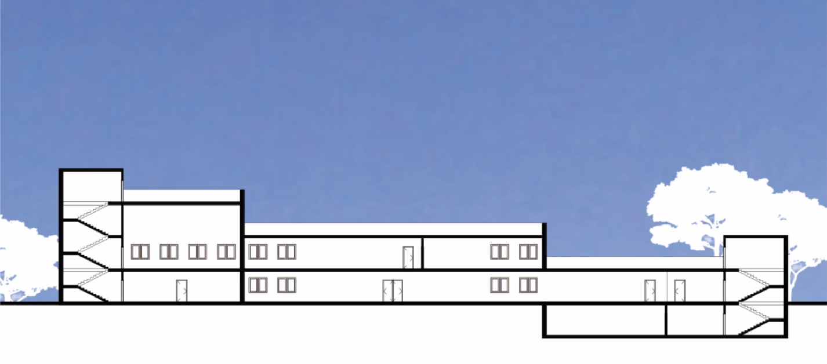
Рис. 6.2. Розріз 2-2 центру розвитку та дозвілля

7. ІНЖЕНЕРНЕ ОБЛАДНАННЯ
Інженерне обладнання будівлі дитячого центру розвитку та дозвілля спроєктоване з урахуванням сучасних стандартів комфорту, енергоефективності та безпеки.
Опалення забезпечується за допомогою централізованої системи теплопостачання, підключеної до міської мережі. Для підвищення ефективності використано систему водяного опалення з радіаторами та теплими підлогами у відповідних зонах. Автоматизоване регулювання температури дозволяє підтримувати комфортний мікроклімат у приміщеннях, зокрема у залах для творчості, спортзалі та кімнатах відпочинку.
Водопідведення і водовідведення підключені до централізованих міських мереж. Система водопостачання забезпечує безперебійний доступ до холодної та гарячої води, необхідної для санвузлів, кухні, душових та інших технічних приміщень. Каналізація передбачає роздільний збір стічних вод із санітарних вузлів і технологічних зон із подальшим підключенням до міської системи очищення.
Вентиляція реалізована у вигляді механічної припливно-витяжної системи з рекуперацією тепла, що забезпечує постійний приток свіжого повітря та видалення забрудненого без значних тепловтрат. Вентиляційні установки оснащені фільтрами, які забезпечують очищення повітря від пилу та алергенів, що особливо важливо для здоров’я дітей. У спортивній залі та творчих студіях передбачено посилене повітрообмінне обладнання для підтримки оптимального мікроклімату під час активної діяльності.
Загалом, інженерні системи центру інтегровані таким чином, щоб забезпечити безпечні, комфортні умови для дітей і персоналу, сприяти енергоефективності та зменшенню експлуатаційних витрат.

8. ОХОРОНА ПРАЦІ, НАВКОЛИШНЬОГО СЕРЕДОВИЩА
Будівля спроєктована з урахуванням вимог безпеки для дітей і персоналу - усі поверхні мають безпечні та екологічно чисті матеріали без гострих кутів та токсичних речовин. Вхідні й евакуаційні шляхи чітко позначені, мають достатню ширину, забезпечені протипожежними дверима та системами аварійного освітлення. Встановлено систему пожежної безпеки - автоматичні датчики диму, спринклерні установки, вогнегасники та пожежні рукави. Для працівників передбачено спеціальні інструктажі з техніки безпеки, регулярні навчання та забезпечення засобами індивідуального захисту. У спортивній зоні встановлено обладнання, що відповідає стандартам безпеки, а також передбачено контроль за станом інвентарю і регулярні профілактичні огляди. Приміщення відповідають санітарно-гігієнічним нормам щодо освітлення, шумового режиму та якості повітря.
Використовуються екологічно безпечні та сертифіковані будівельні матеріали, що мінімізують шкідливий вплив на здоров’я людей і природу. На території задіяні заходи для сортування сміття. Озеленення території сприяє покращенню мікроклімату і збереженню біорізноманіття, також добре вписується в перспективне озеленення всього району «Нижньої Телички».
Інтегровані заходи охорони праці та захисту навколишнього середовища створюють безпечне, комфортне і сталое середовище для розвитку та дозвілля дітей, а також підтримують екологічну відповідальність закладу. Дотримані державні будівельні норми. Підсумовуючи, будівля дитячого центру розвитку та дозвілля спроєктована з урахуванням високих стандартів безпеки, комфорту і екологічності. Системний підхід до охорони праці гарантує захист дітей і персоналу, а впровадження сучасних енергоефективних і екологічно відповідальних рішень забезпечує мінімальний вплив на навколишнє середовище. Такий баланс між функціональністю, безпекою та сталим розвитком створює оптимальні умови для творчого та гармонійного розвитку молодого покоління.
9. ЛІТЕРАТУРА
1. Шебек Н. Н. Основы дизайна архитектурной среды: Конспект лекций. – К.: КНУСА, 2010. – 60 с.
2. Основи дизайну архітектурного середовища: Підручник / Тімохін В. О., Шебек Н. М., Малік Т. В. та ін. – К.: КНУБА, 2010. – 400 с.
3. Мироненко В. П. Архітектурна ергономіка: підручник. – К.: вид-во Київського національного авіаційного ун-ту «НАУ-друк», 2009. – 240 с.
4. Шемседінов Г. І. Проектування мобільних будівель. Навчальний посібник. – К.: КНУБА, 2007. – 144 с.
5. Сергейчук О.В. Архітектурно-будівельна фізика. Теплотехніка огороджуючих конструкцій будинків : Навч. посібник. – К.: Такі справи, 1999
6. ДБН В.2.2-9:2018 – Будинки і споруди. Громадські будівлі та споруди.
7. ДБН В.2.2-40:2018 – Інклюзивність будівель і споруд.
8. ДБН В.1.1-7:2002 – Пожежна безпека об'єктів будівництва.
9. ДБН В.2.2-3:2018 – Будинки та споруди навчальних закладів
10. ДБН В.2.6-31:2021 – Теплова ізоляція будівель.
11. ДБН В.2.5-23:2010 – Енергетична ефективність будівель.
12. ДБН В.2.5-39:2008 – Теплові мережі.
13. ДБН В.2.5-67:2013 – Опалення, вентиляція та кондиціювання.
14. ДБН В.2.5-64:2012 – Водопостачання та водовідведення.
15. ДБН В.1.2-2:2006 – Навантаження і впливи.
16. ДБН В.2.6-98:2009 – Бетонні та залізобетонні конструкції.
17. ДБН В.1.1-7:2016 – Основи та фундаменти споруд.
18. ДСТУ-Н Б В.2.2-17:2006 – Настанова щодо проєктування безбар’єрного середовища.
19. ДСТУ-Н Б В.1.1-27:2010 – Будівельна кліматологія
20. The Youth Activity Center, Old Garment Factory Renovation / REDe Architects + Moguang Studio, ArchDaily, URL: https://www.archdaily.com/959019/the-youth-activity-center-old-garment-factory-renovation-rede-architects-plus-moguang-studio
21. Willi Resetarits Educational Facility / Kronaus Mitterer Architekten ZT GmbH, ArchDaily, URL: https://www.archdaily.com/1021587/willi-resetarits-educational-facility-1210-floridsdorf-kronaus-mitterer-architekten-zt-gmbh
22. Space Guy Môquet Cultural Center / Oeco architectes, ArchDaily, URL: https://www.archdaily.com/887589/space-guy-moquet-oeco-architectes?ad_medium=office_landing&ad_name=article
23. Zadkine Fashion Learning Workshop / Krill-Office for Resilient Cities and Architecture, ArchDaily, URL: https://www.archdaily.com/949302/zadkine-fashion-learning-workshop-krill-office-for-resilient-cities-and-architecture?ad_source=search&ad_medium=projects_tab
24. Stevenson School Library / Studio O+A, ArchDaily, URL: https://www.archdaily.com/929011/stevenson-school-library-studio-o-plus-a?ad_source=search&ad_medium=projects_tab
25. Inteli Educacional Complex / Pitá Arquitetura, ArchDaily, URL: https://www.archdaily.com/981131/inteli-educacional-complex-pita-arquitetura?ad_source=search&ad_medium=projects_tab
26. Ukrainian-Danish Youth House / prototype, ArchDaily, URL: https://www.archdaily.com/1010296/ukrainian-danish-youth-house-prototype-studio?ad_source=search&ad_medium=projects_tab
27. «Нижня Теличка», URL: https://kyivcity.gov.ua/

10. ДОДАТКИ
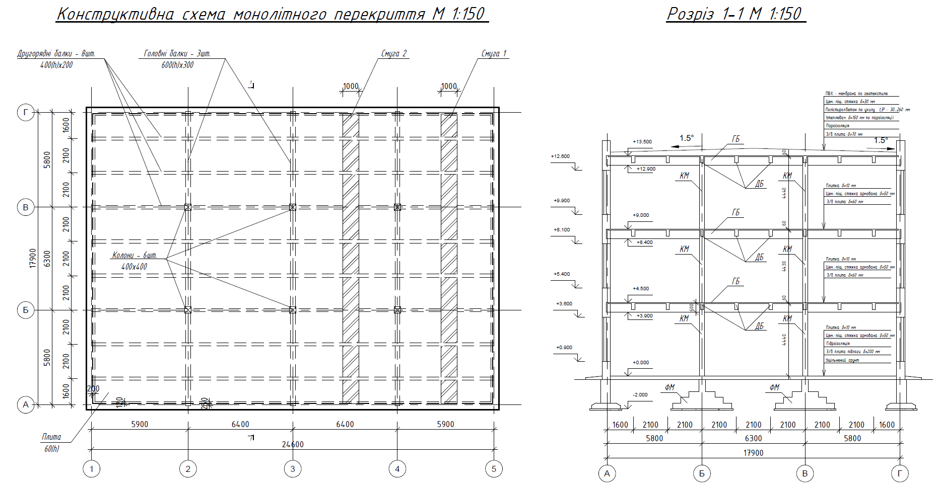

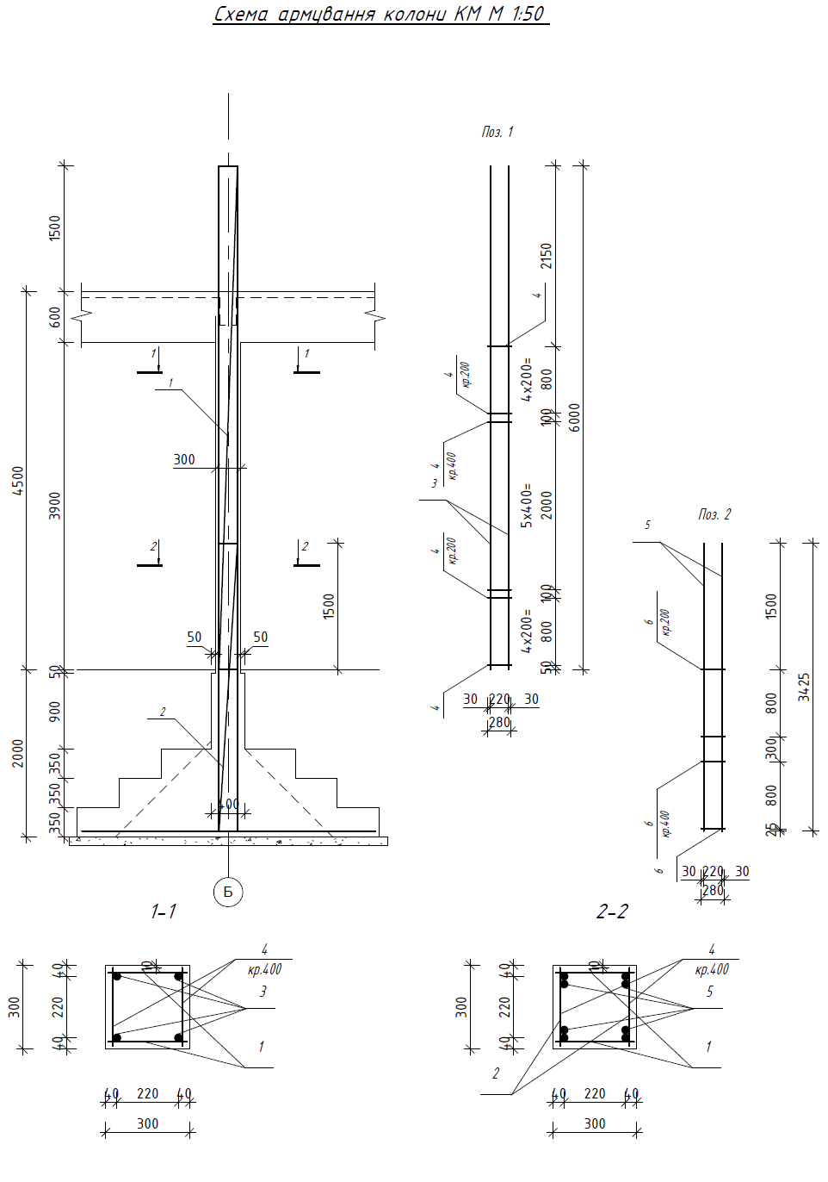
10.1. ЕКСПОЗИЦІЙНИЙ ЛИСТ
